
申请同济大学工学硕士学位论文

移动电子商务安全体系研究

培养单位：电子与信息工程学院
一级学科：计算机科学与技术
二级学科：计算机软件与理论
研 究 生：王成志
指导教师：顾伟楠 教授

二○○八年二月

A dissertation submitted to
Tongji University in conformity with the requirements for
the degree of Master of Science

The Study of Security System of Mobile Electronic Commerce

School/Department: School of Electronics and Information Engineering
Discipline: Computer Science and Technology
Major: Computer Software and Theory
Candidate: Cheng-zhi Wang
Supervisor: Prof. Wei-Nan Gu

February， 2008
移动电子商务安全体系研究

王成志

同济大学
学位论文版权使用授权书

本人完全了解同济大学关于收集、保存、使用学位论文的规定，同意如下各项内容：按照学校要求提交学位论文的印刷本和电子版本；学校有权保存学位论文的印刷本和电子版，并采用影印、缩印、扫描、数字化或其它手段保存论文；学校有权提供目录检索以及提供本学位论文全文或者部分的阅览服务；学校有权按有关规定向国家有关部门或者机构送交论文的复印件和电子版；在不以赢利为目的的前提下，学校可以适当复制论文的部分或全部内容用于学术活动。

学位论文作者签名：
年 月 日

同济大学学位论文原创性声明

本人郑重声明：所呈交的学位论文，是本人在导师指导下，进行研究工作所取得的成果。除文中已经注明引用的内容外，本学位论文的研究成果不包含任何他人创作的、已公开发表或者没有公开发表的作品的内容。对本论文所涉及的研究工作做出贡献的其他个人和集体，均已在文中以明确方式标明。本学位论文原创性声明的法律责任由本人承担。

学位论文作者签名：
年 月 日
摘要
移动电子商务将各种业务流程从有线向无线转移是一种新的突破，而安全性是目前影响移动电子商务发展的关键性问题。移动电子商务应用需要一个通用的、可靠的安全体系，能为安全用户提供安全服务、安全认证、安全策略等功能。
随着构件技术的发展，使得设计和实现具有良好通用性和可重用性的提供基础安全服务的构件成为可能，这就为建立通用的安全体系提供了核心和基础。无线公钥基础设施（WPKI）是对传统IETF公钥基础设施（PKI）的扩展和优化，可以适应无线网络带宽窄和无线设备计算能力低的特点。安全构件和WPKI的结合，可以为移动电子商务建立一个通用的安全体系模型，从而提供更优良的安全服务。
本文首先阐述了移动电子商务的现状和所面临的安全性问题，讨论了信息安全技术、WPKI体系结构和系列标准、构件技术。提出了一种基于WPKI和安全构件的移动电子商务安全体系，并设计和实现了安全构件ESC、证书管理、身份认证等关键模块。最后给出了基于该体系的一个具体的应用系统——移动电子合同系统的设计。移动电子商务安全体系不仅可以很好地适用于无线网络环境，较好地解决移动电子商务应用的安全问题，并且具有充分的灵活性和可扩展性。

关键词：移动电子商务，信息安全，无线公钥基础设施，安全构件
ABSTRACT
The M-commerce, which carries on each kind of service flow including the shift and the consummation from wired to wireless, is a kind of new breakthrough. The security of M-commerce is at present the crucial question that affects the M-commerce development. Thereby M-commerce applications need a common and reliable secured platform which provides security services, security authentification and security decision for clients.
With the rapid development of component technology, it’s possible to design and implement a common and reusable security component, which will be the kernel and basic of security system. WPKI is a set of standards which expands and optimizes the traditional IETF-PKI. WPKI is adapted to the wireless network, which has low bandwidth and terminals with low computing ability. Security component integrating with WPKI can create a common security system model for M-commerce.
The status and security problems of M-commerce are introduced. Information security technology, WPKI infrastructure and PKCS standards, component technology are discussed. The security system of M-commerce based on ESC(Embedded Security Component) and WPKI is put forward. The crucial modules such as ESC, certificate management and authentification are designed and implemented. Mobile digital contract system based on the security system of M-commerce is designed. The system adaptive in wireless network can not only solve the security problems of M-commerce, but also be highly flexible and expansible.

Key Words: M-commerce, information security, WPKI, security component
目录
第1章 引言 1
1.1 研究背景及意义 1
1.2 移动电子商务的安全需求 2
1.3 基于WPKI和安全构件的解决方案 4
1.4 本文主要结构及内容提要 4
第2章 WPKI概述 6
2.1 WPKI的概念 6
2.2 支撑WPKI的安全技术基础 7
2.3 体系结构 13
2.4 与PKI的对比 14
2.5 加密算法和密钥 17
2.6 WTLS 18
2.7 WPKI的操作 19
2.8 在移动电子商务中的应用方案举例 22
第3章 ESC的设计与实现 24
3.1 构件技术 24
3.1.1 构件技术的提出与发展 24
3.1.2 构件技术的基本思想 25
3.1.3 应用构件技术的优势 27
3.2 设计思想 28
3.2.1 跨平台 28
3.2.2 可定制 29
3.2.3 多级接口 29
3.3 体系结构 30
3.3.1 总体架构 30
3.3.2 内部层次架构 31
3.3.3 接口和实现分离 32
3.3.4 构件调用过程 33
3.4 ESC的设计 34
3.4.1 SPI接口 34
3.4.2 Security实体 35
3.4.3 Engine Factory 36
3.4.4 加密服务提供者(CSP) 37
3.5 Windows CE Provider的实现 38
第4章 移动电子商务安全体系设计与实现 41
4.1 移动电子商务安全体系概述 41
4.1.1 安全体系目标 41
4.1.1 安全体系设计标准 41
4.1.2 安全体系架构 42
4.2 数字证书管理 45
4.2.1 数字证书定义 45
4.2.2 数字证书管理模块实现 47
4.3 安全构件在移动电子商务中的应用 49
4.3.1 安全构件调用接口 49
4.3.2 安全构件调用示例 50
4.4 移动电子商务中的身份认证 52
4.4.1 基于数字签名的认证 53
4.4.2 认证协议 53
4.4.3 认证模块实现 56
第5章 移动电子商务安全体系应用——移动电子合同系统 61
5.1 应用背景 61
5.2 电子商务交易过程 61
5.3 电子合同的特点及安全需求 62
5.4 签署协议 62
5.5 安全模型的设计 63
5.6 电子合同签署流程 64
第6章 结束语 67
致谢 68
参考文献 69
个人简历 在读期间发表的学术论文与研究成果 71

第1章 引言

1.1 研究背景及意义
移动电子商务(M-Commerce)，是由电子商务〔E-Commerce)的概念衍生出来的。目前的电子商务以PC机为主要界面，是“有线的电子商务”；而移动电子商务，则是通过手机、PDA(个人数字助理)等移动通信设备与Internet有机结合进行的电子商务活动，无论何时、何地都可以使用。Internet技术、移动通信技术和其它技术的完善组合创造了移动电子商务。
移动电子商务是指人们利用移动电话或其他移动因特网接入设备来实现在因特网上进行交易。与原有电子商务技术相比较，移动电子商务具有灵活、简单、方便的特点，不受地域、设备等条件的制约，突破了原有电子商务技术的局限性。同时它也极大的改变了我们的商业模式，尤其对企业与客户之间的互动关系产生了巨大的影响。企业完全能根据客户的喜好需求提供给客户极其个性化的服务。客户也可以通过移动电子商务，随时随地获取所需的服务、应用、娱乐等信息。随着移动通信技术的突破，加上传输量更大的电信系统甚至第三代移动通信相继出现，结合数据信息、具备多媒体宽带能力的通信，已将逐渐成熟，成为了新的服务方式。
移动电子商务由于其快捷方便、无所不在的特点，己经成为电子商务发展的新方向。特别是在我国，到2007年11月底，目前己经拥有超过5.39亿户手机用户和数目众多的PDA (Personal Digital Assistant，个人数字助理)用户，这些移动终端构成了移动电子商务巨大的潜在市场，具有极其广阔的应用前景。因此移动电子商务势必成为下一轮热门的电子商务模式。移动电子商务时代正向我们快步走来。
安全性是移动电子商务能否快速、持续发展所面临的一个最大挑战。相对于桌面计算机来说，移动设备具有受限的计算环境(较小功率的CPU，较小的内存和显示屏及功能较弱的输入设备)；相对于有线网络，无线网络具有受限的通讯环境(较低的带宽，较长的延时，较不稳定的连接和较大的不可预测性)；相对于传统的电子商务模式，移动电子商务的安全性更加薄弱，传输承载的交换信息更易受到窃取和攻击。因而如何有效的保证信息交换的安全性和正确性，防御黑客对交换信息的截取和攻击，以及确认交易数据的可靠性，就成为了移动电子商务发展中迫切需要解决的问题。

1.2 移动电子商务的安全需求
由于电子商务固有的安全问题，以及移动网络的开放性，安全问题一直是影响移动电子商务系统运营的关键因素之一。移动电子商务所面临的的安全威胁主要来源于如下几个方面：
(1) 假冒，是指攻击者装扮成另一合法用户来非法访问受害者的资源以获取某种利益或达到破坏的目的。要进行假冒攻击需要一些特殊的工具来处理协议数据单元(PDU)，并且可能需要一些特定的访问权限。网络中的结点必须具有非法用户无法模仿的特征，并且能够正确处理合法用户的这些特征，保证系统安全。
(2)窃听，是指攻击者通过对传输媒介的监听非法获取传输的信息，是对通信网络最常见的攻击方法。这种威胁完全来源于无线链路的开放性，但是由于无线网络传输距离受到功率与信噪比的限制，窃听结点必须与源结点距离较近，所以与以太网，FDDI等典型有线网络相比，更容易发现外部窃听结点。
(3)非授权访问，是攻击者违反安全策略，利用安全系统的缺陷非法占有系统资源或访问本应受保护的信息.所以，必须对网络中的通信单元增加认证机制，以防止非法用户使用网络资源。有中心无线网络(infrastructure wireless network)由于具有核心结点(如移动IP中的基站)，实现认证功能相对容易：而无中心网络没有固定基站，结点的移动不确定，加之其特有的多跳(Multi-hop)特点，认证机制比较复杂。
(4)服务拒绝，是指入侵者通过某些手段使合法的网络实体无法获得其应有的网络服务。在移动电子商务中，这种威胁包括阻止合法用户连接的建立，或者，通过向网络或指定网络单元发送大量数据来破坏合法用户的正常通信。对于这种威胁，通常可采用认证机制和流量控制机制来防止。
为保证移动电子商务的安全进行，移动电子商务系统必须满足以下安全要求：
(1)有效性，即是能对信息、实体的有效性、真实性进行鉴别。电子商务以电子形式取代了纸张，如何保证这种电子形式的贸易信息的有效性和真实性则是开展电子商务的前提。电子商务作为贸易的一种形式，其信息的有效性和真实性将直接关系到个人、企业或国家的经济利益和声誉。因此，要对网络故障、操作错误、应用程序错误、硬件故障、系统软件错误及计算机病毒所产生的潜在威胁加以控制和预防，以保证贸易数据在确定的时刻、确定的地点是有效真实的。
(2)机密性，即是能保证信息不被泄露给非授权的人或实体。在利用网络进行的交易中，必须保证发送者和接收者之间交换的信息的保密性。电子商务作为贸易的一种手段，其信息直接代表着个人、企业或国家的商业机密。传统的纸面贸易都是通过邮寄封装的信件或通过可靠的通信渠道发送商业报文来达到保守机密的目的。电子商务是建立在一个较为开放的网络环境上的，商业泄密是电子商务全面推广应用的重要保障。因此，要预防非法的信息存取和信息在传输过程中被非法窃取。要确保只有合法用户才能看到数据，防止泄密事件。
(3 )数据完整性，是使接收方能够确切地判断所接收到的消息有没有在传输过程中遭到插入、篡改、重排序等形式的破坏。完善的数据完整性业务不仅能发现完整性是否遭到破坏，还能采取某种措施从完整性中恢复出来。
(4 )不可否认性，是防止发送方或接收方抵赖所传输的消息的一种安全服务，也就是说，当接收方接收到一条消息后，能够提供足够的证据向第三方证明这条消息的确来自某个发送方，而使得发送方抵赖发送过这条消息的图谋失败。同理，当发送一条消息时，发送方也有足够的证据证明某个接收方的确已经收到这条消息。
在有线网络中，PKI体系结构已经作为一种标准在各个领域被广泛采用，以保证各种应用系统的安全性。如果能够在无线网络中应用PKI的体系结构，那么对于很多安全问题可以有一个良好的解决方案，并且可以借鉴PKI在有线网络中的应用经验。因此，无线PKI的应用是解决安全问题的关键所在。

1.3 基于WPKI和安全构件的解决方案
要在整个无线网络环境中应用WPKI，移动终端的系统必须要为上层应用提供加解密、数字签名和身份认证等安全服务，这就要求系统中具有能处理一系列密码学算法和协议的信息安全模块。
构件技术为在终端用户系统中的WPKI的应用方案提供了一个可行的并且灵活高效的实现方法。构件技术的一个诱人之处就在于它让用户能够根据实际需要选择适当规模的构件，为不同应用提供接口完全相同但内部实现稍有差别的服务。利用构件化的技术开发的安全模块（我们称之为安全构件）具有可定制的特性。这个特性使得安全构件在移动终端上更加有了用武之地，考虑到移动终端硬件资源宝贵的特点，可以在系统运行时对安全构件进行定制，以满足其要求。

1.4 本文主要结构及内容提要
本论文共分为六个章节，详细地介绍了WPKI体系结构，分析了WPKI在移动电子商务安全体系中的必要性，提出了应用于移动终端的提供安全服务的安全构件，描述了安全构件的设计和实现，提出了一个基于WPKI体系结构和安全构件的移动电子商务安全体系，详细介绍了证书管理、身份认证等关键模块的设计和实现，最后给出一个具体的应用系统实例：移动电子合同系统。
本章主要从移动电子商务的概念着手，通过对现状的研究，对其应用的安全性做了一个引述，并简单介绍了本文的现实意义。
第二章在现有移动电子商务安全技术的前提下，介绍了WPKI体系结构，分析了WPKI在移动电子商务安全体系中的必要性，以及WPKI在无线网络环境下的应用方案。
第三章介绍了构件技术，并通过与信息安全理论相结合的方式提出了安全构件的总体设计，描述了安全构件服务模块的实现细节和在移动电子商务中的应用。
第四章提出了一个基于WPKI体系结构和安全构件的移动电子商务安全系统的体系结构，给出了相应的关键模块的设计和实现。
第五章给出了一个移动电子商务安全体系的具体应用——移动电子合同系统的体系结构，给出了相应的安全方案设计。
最后对全文进行总结，并就WPKI和安全构件在移动电子商务的安全性的应用前景进行了展望。

第2章 WPKI概述
在无线世界里，由于空中接口的开放，人们对于进行商务活动的安全性的关注远超过有线环境。仅当所有的用户确信，通过无线方式所进行的交易不会发生欺诈或篡改，进行的交易受到法律的承认和隐私信息被适当的保护，移动电子商务才有可能成功和推广。在有线通信中，电子商务交易的一个重要安全保障是PKI(Public Key Infrastructure 公钥基础设施)。在保证信息安全、身份证明、信息完整性和不可抵赖性等方面 PKI 得到了普遍的认同，起着不可替代的作用。PKI 的系统概念、安全操作流程、密钥、证书等同样也适用于解决移动电子商务交易的安全问题，但在应用 PKI 的同时要考虑到移动通信环境的特点，并据此对PKI 技术进行改进。 WPKI(wireless PKI) 技术满足移动电子商务安全的要求: 即保密性、完整性、真实性、不可抵赖性，消除了用户在交易中的风险。

2.1 WPKI的概念
无线网络的安全性同有线网络一样，大致可以粗略地分为四个相互交织的部分：保密、鉴别、抗否认和完整性控制。保密是指保护信息在存储和传输的过程中的机密性，防止未授权者访问；鉴别主要指在揭示敏感信息或进行事务处理前必须先确认对方的身份；抗否认性要求能够保证信息发送方不能否认已发送的信息，这与签名有关；完整性控制要求能够保证收到的信息的确是最初的原始数据，而没有被第三者篡改或伪造。
目前，国内外的一些组织和公司正在按照上述安全性的需求努力地研究和开发无线网络安全的技术，随着无线网络安全技术的日益发展和逐步成熟，WPKI技术在无线网络安全领域得到了很多国家的高度重视，其应用也日趋广泛。
这里首先简单介绍一下PKI的概念，PKI（PublicKeyInfrastructure）即公开密钥体系，简单地说，PKI技术就是利用公钥理论和技术建立的提供信息安全服务的基础设施，它是国际公认的互联网电子商务的安全认证机制，它利用现代密码学中的公钥密码技术在开放的Internet网络环境中提供数据加密以及数字签名服务的统一的技术框架。非对称加密是目前应用最广泛的一种加密体制，在这一体系中，加密密钥与解密密钥各不相同，发送信息的人利用接收者的公钥发送加密信息，接收者再利用自己专有的私钥进行解密。这种方式既保证了信息的机密性，又能保证信息具有不可抵赖性。目前，公钥体系广泛地用于CA认证、数字签名和密钥交换等领域。
WPKI即“无线公钥基础设施”，它是将互联网电子商务中PKI（Public Key Infrastrcture）安全机制引入到无线网络环境中的一套遵循既定标准的密钥及证书管理平台体系，用它来管理在移动网络环境中使用的公开密钥和数字证书，有效建立安全和值得信赖的无线网络环境。
WPKI并不是一个全新的PKI标准，它是传统的PKI技术应用于无线环境的优化扩展。它采用了优化的ECC椭圆曲线加密和压缩的X.509数字证书。它同样采用证书管理公钥，通过第三方的可信任机构——认证中心(CA)验证用户的身份，从而实现信息的安全传输。

2.2 支撑WPKI的安全技术基础
如前所述电子商务安全是发展电子商务的一个重要要求，所以相应发展了很多相关的技术。为了保证电子商务安全，也即保证其保密性、完整性、真实性和不可否认性的要点，就是采用包括加密技术、数字签名技术和认证技术等的数据安全技术。由于移动电子商务是传统电子商务在无线领域的扩展，所以移动电子商务不仅要采用传统电子商务中的安全技术，还引入了一些新的技术。而且为了适应其无线的环境（移动终端、无线网络与无线传输）的特点，移动电子商务安全还在传统电子商务安全技术的基础上进行了一定的改进。下面就是对这些技术的介绍。
(1)加密技术
加密就是用基于数学算法的程序和保密的密钥对某些敏感信息进行编码，生成难以理解的字符串，保证信息在传输过程中即使被别人截获或也不能理解，实现了信息的保密性。消息在发送为网络或因特网之前进行加密，接收方受到消息后对其解码或称为解密，所用的程序称为解密程序，这是加密的逆过程。加密程序的逻辑称为加密算法。
按密钥和相关加密程序类型一般可把加密分为对称加密和非对称加密两种。
- 对称密钥加密
对称密钥密码又称私有密钥加密，它是用一个密钥对信息进行加密和解密。由于加密和解密用的是同一密钥，所以发送者和接收者都必须知道密钥。对称密钥密码的安全性依赖于密钥，泄漏密钥就意味着任何人都能够对消息进行加/解密。只要通信需要保密，密钥就必须保密。
用对称加密对信息编码和解码的速度很快，效率也很高，其主要的不足是密钥管理困难，当系统存在大量用户时，密钥管理更加困难。如果密钥泄露，以前的所有信息都失去了保密性，以后发送者和接收者进行通信时必须使用新的密钥，而且在现实环境中，密钥通常会经常更换。通信的双方如何交换新的密钥？是通过传统手段还是通过网络？无论何者都会遇到密钥传送的安全性问题。
私有密钥的另一个问题是其规模无法适应因特网这类大环境的要求。想用因特网交换信息的每对用户都需要一个密钥。这时密钥组合就是一个天文数字。如果每两个人要求一个私有密钥，12 个人彼此之间进行保密通信就需要66 个私有密钥。一般来说，N个人彼此之间进行保密通信需要N(N-1)/2 个私有密钥。这一是对于用户来讲要保存很多私钥，二是私钥更换将增加网络通讯负担。
应用最广的私有密钥加密系统是数据加密标准DES(Data Encryption Standard)。DES 使用56 位密钥对64 位的数据块进行加密，并对64 位的数据块进行16 轮编码。与每轮编码时，一个48 位的“每轮”密钥值由56 位的完整密钥得出来。它是一种联邦信息处理标准，是美国商业部于1977 年批准的，并且已经被政府文件FPIS PUB46 正式公布，是美国政府用来加密敏感或商业信息的标准。
但是DES 私有密钥的长度不定期增加，因为不断有人用高速计算机来破解用较短密钥加密的信息。而且DES 的唯一密码学缺点，就是密钥长度相对比较短。人们并没有放弃使用DES，而是想出了一个解决其长度问题的方法，即对DES 进行变形，现在广泛应用的是三重DES。这种方法用两个密钥对明文进行三次加密，假设两个密钥是K1 和K2，先用密钥K1 进行DES 加密，然后用K2 对步骤1 的结果进行DES 解密，最后用步骤2 的结果使用密钥K1 进行DES 加密。这种方法的缺点，是要花费原来三倍时间，从另一方面来看，三重DES 的112 位密钥长度是很“强壮”的加密方式了。
- 非对称加密
非对称加密也叫公开密钥加密，它用两个数学相关的密钥对信息进行编码。公开密钥密码体系是密码学上的一个重要里程碑。其主要特点是加密和解密不需要用同一个密钥。在公钥密码体系中，密钥成“对”出现。一个称为“公钥”，可随意发给期望同密钥持有者进行安全通信的人。另一个称为“私钥”，属于密钥持有者，此人要仔细保存私有密钥，密钥持有者用私有密钥对收到的信息进行解密。公钥与私钥互为“逆运算”，即用公钥加密的信息只有用它对应的私钥才能解密，而用私钥加密的信息也只有用它对应的公钥才能正确解密。
目前有多种实用的公钥密码体制，它们的安全性都是基于复杂的数学难题，利用数论中大整数分解的困难性，可以构造双钥。最早且最通用的的公开密钥加密算法是由1977 年麻省理工学院的三位教授： 罗纳德·里韦斯特(Ronald Rivest) 、埃迪·沙米尔(Adi Shamir) 和伦纳德·阿德勒曼(Leonard Adleman)发明的RSA 公开密钥密码系统。他们的发明为敏感信息的交换方式带来了革命。
近年来其他的公钥密码体制也发展很快，受到广泛关注的有椭圆曲线密码体制ECC( Elliptic Curve Cryptography)。ECC 的很多性能都优于RSA，比如：安全性能更高、计算量小、处理速度快、存储空间占用小、带宽要求低等等，密码学界普遍认为，它将是最有前景的公钥算法。在某些强调速度的领域（如PDA、手机智能卡等等）ECC 已经取代了RSA，成为通用的公钥算法。
与私有密钥加密相比，公开密钥加密有若干优点：首先，在多人之间进行保密信息传输所需的密钥组合数量很小，在N 个人彼此之间传输保密信息，只需N 对公开密钥，远远小于对称密钥加密系统的要求。第二，密钥的发布不成问题。它没有特殊的发布要求。第三，公开密钥系统可实现数字签名。这就意味着将电子文档签名后再发给别人，而签名者无法否认。也就是说，采用公开密钥技术，除签名者外他人无法以电子方式进行签名，而且签名者事后也不能否认曾以电子方式签过文档。公开密钥加密系统也有若干缺点，其中之一是加密/解密比私有密钥加密系统的速度慢得多。所以公开密钥系统并不是要取代私有密钥系统，相反，它们是相互补充的。它们可以配合使用在密钥的发放时。

(2)消息摘要
消息摘要(Message Digest)，就是用散列算法求出某个消息的散列值的过程。实际应用系统中广泛采用的Hash 函数有RSA 公司的SHA-1 (Secure Hash Algorithm-1) 以及MD5(Standards for Message Digest)，由Ron Rivest 所设计。该编码法采用单向Hash 函数将需加密的明文进行某种变换运算得到固定长度的摘要码，即一串128bit 或160bit 的密文，这一串密文亦称为数字指纹(Finger Print)，它有固定的长度，并在传输信息时将加入文件一同送给接受方。
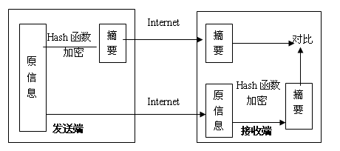

图2.1 消息摘要示例图
接受方接到文件后，用相同的方法进行变换计算，若得出的结果与发送来的摘要码相同，则可断定文件未被篡改，反之亦然。不同的明文摘要成密文，其结果总是不同的，而同样的明文其摘要必定一致，这样这串摘要便可成为验证明文是否是“真身”的“指纹”了。另外，通过摘要密文绝对无法还原出被摘要的明文，因为Hash 算法是不可逆的。在数学上保证，只要改动明文任何一位，重新计算出的明文摘要值就会与原先值大不相符。详细过程见图2.1 所示。
(3)数字签名
上述两种方法可结合起来使用，数字签名就是上述两种方法结合使用的实例。所谓数字签名，就是只有信息的发送者才能产生的别人无法伪造的一段数字串，这段数字串同时也是对信息的发送者发送信息的真实性的一个有效证明。数字签名技术解决了在电子交易中的两个安全问：(1) 信息确实是由签名者发送的，即确认对方的身份，具有防抵赖的作用；(2) 信息自签发后达到收到为止的传输过程中未曾作过任何修改，即具有保证信息的完整性和防篡改的作用。
使用公钥算法是实现数字签名的主要技术。它有两个密钥：一个是签名密钥，它必须保持保密，因此又称为私有密钥，简称私钥；另一个是验证密钥，它是公开的，因此称为公开密钥，简称公钥。公钥算法的运算速度比较慢，因此可使用安全的单向散列函数对要签名的信息进行摘要处理，然后再用私钥对摘要进行加密形成数字签名。这样就减小了使用公开密钥算法的运算量。
信息发送者把信息本身和已签名的信息摘要一起发送出去。信息接收者通过使用与信息发送者所使用的同一个单向散列函数对接收的信息生成新的信息摘要，再使用信息发送者的公钥解出原来的信息摘要，对两个摘要进行对比验证，以确认信息发送者的身份和信息是否曾被修改过。具体过程见图2.2 所示。

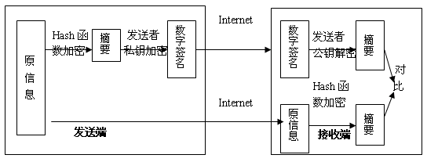

图2.2 数字签名示例图
(4)数据完整性机制
数据完整性机制是保证数据在存储、传输、处理过程中的真实有效和一致性。数据完整性机制包括两种形式：一种是数据单元的完整性，另一种是数据单元序列的完整性。保证数据完整性的一般方法是：发送实体在一个数据单元上加上一个标记，标记是数据本身的函数，并经过加密，接受实体收到数据后，产生一个对应的标记，并对所产生的标记与接受到的标记相比较，以确定在传输过程中数据是否被修改过。数据单元序列的完整性是要求数据编号的连接性和时间标记的正确性，以防止假冒、丢失、重发或加入数据。

(5) 数字信封
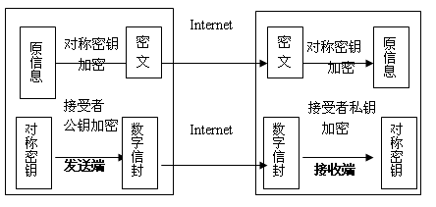

图2.3 数字信封示例图
数字信封是用加密技术来保证只有规定的特定的收信人才能阅读信的内容。数字信封是私钥加密方法和公钥加密方法的联合应用。在数字信封中，信息发送方需要发送信息时，先采用对称密钥来加密信息，然后将此对称密钥用接收方的公开密钥加密（这部分称为数字信封），之后，将它和经对称密钥加密过的信息一起发送给接收方，接收方先用相应的私有密钥打开数字信封，得到对称密钥，然后使用对称密钥解开信息（具体过程如图2.3 所示）。这种技术的安全性能相当高。
数字信封技术结合了密钥加密技术和公钥加密技术的优点，可以克服密钥加密中密钥分发困难和公钥加密中加密时间长的问题，使用两个层次的加密来获得公钥技术的灵活性和秘钥技术的高效性，从而保证了信息的安全性。
(5) 数字时间戳
交易文件中，时间和签名一样是十分重要的证明文件有效性的内容。数字时间戳(digital time-stamp)，就是用来证明消息的收发时间的。用户首先将需要加时间戳的文件用Hash 函数加密形成摘要，然后将摘要发送到专门提供数字时间戳服务的权威机构，该机构对原摘要加上时间后，进行数字签名(用私钥加密)， 并发送给原用户。原用户可以把它再发送给接收者。

2.3 体系结构
WPKI即“无线公开密钥体系”，它是将互联网电子商务中的PKI安全机制引入到无线网络环境中的一套遵循既定标准的密钥及证书管理平台体系，用它来管理在移动网络环境中使用的公开密钥和数字证书，有效建立安全和值得信赖的无线网络环境。
WPKI并不是一个全新的PKI标准，它是传统的PKI技术应用于无线环境的优化扩展。它采用了优化的ECC椭圆曲线加密和压缩的X.509数字证书。它同样采用证书管理公钥，通过第三方的可信任机构——认证中心(CA)验证用户的身份，从而实现信息的安全传输。
WPKI系统的主要功能是为基于移动网络的各类移动终端用户、以及移动数据服务提供商的业务系统提供基于WPKI体系的各种安全服务，其系统架构如图2.4：
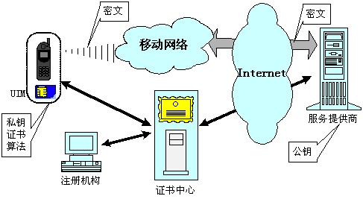
图2.4 WPKI系统架构图
无线终端通过注册机构向证书中心申请数字证书，证书中心经过审核用户身份后签发数字证书给用户，用户将证书、私钥存放在UIM卡中，无线终端在无线网络上进行电子商务操作时利用数字证书保证端对端的安全。服务提供商则通过验证用户证书确定用户身份，并提供给用户相应的服务，从而实现电子商务在无线网络上的安全运行。
类似于PKI系统的建设，一个完整的WPKI系统必须具有权威证书签发机关(CA)、数字证书库、密钥备份及恢复系统、证书作废系统、应用接口等基本构成部分，其构建也将围绕着这五大系统进行：
证书签发机关（CA）：CA即数字证书的申请及签发机关，CA必须具备权威性的特征。
数字证书库：用于存储已签发的数字证书及公钥，用户可由此获得所需的其他用户的证书及公钥。
密钥备份及恢复系统：为避免用户丢失解密数据的密钥，WPKI提供备份与恢复密钥的机制。但密钥的备份与恢复必须由可信的机构来完成，而且，密钥备份与恢复只能针对解密密钥，签名私钥为确保其唯一性而不能够作备份。
证书作废系统：证书作废处理系统是WPKI的一个必备的组件。与日常生活中的各种身份证件一样，证书有效期以内也可能需要作废，如是密钥介质丢失或用户身份变更等。
应用接口：一个完整的WPKI必须提供良好的应用接口系统，使各种各样的应用能够以安全、一致、可信的方式与WPKI交互，确保安全网络环境的完整性和易用性。
随着移动通信和互联网逐渐成为信息产业的两大支柱，无线通信技术在银行、证券、商务、贸易、办公、教育等各方面的需求越来越多，无线通信的安全性也显得日益重要，因而WPKI技术也渐渐发展起来，它为解决移动环境下的安全认证和支付奠定了基础。

2.4 与PKI的对比
PKI的主要功能是在私有或者是共有环境中提供可信任且有效的密钥管理和认证。WPKI基本上是无线环境下PKI应用的扩展。两者的目的都是在所应用的环境中提供安全的服务，其相同点如下：
（1）公开的、可信任的第三方：认证机构CA；
（2）审批中心RA；
（3）每个实体占有一对密钥；
（4）证书是公钥的载体，是密钥管理手段；
（5）功能：身份认证、保密性、数据完整性。
WAP 环境中使用 WPKI 的目的在于解决无线网络低带宽、移动终端处理和存储空间有限等约束带来的难题。有线 PKI 的数字证书包含的数据量大，不适于在无线网络上传送，对移动终端来说，由于不具备大容量的存储介质，即使保存少数几个CA证书和个人证书都会给系统带来巨大的负担。WPKI 通过改进和优化，使得公开密钥体制能够应用于无线环境中。与有线 PKI 相比较，两者存在以下的明显区别：
（1）编码规则
传统处理PKI需求的发放依赖于ASN.1的基本编码规则(Basic Encoding Rules, BER)和区别编码规则(Distinguished Encoding Rules, DER). BER和DER所需的资源比WAP设备有效运转所能提供的资源多。WPKI协议由WML和WMLSCrypt(WML Script Crypto API)实现。在编码和提交PKI服务需求方面，WML和WMLSCrypt中的signText机制确保耗费较少的资源。
（2）证书格式的差异
数字证书必须存放在受保护的存储器中才能安全地存放凭证，对移动终端可以存放在一个 SIM/WIM 卡中。有线 PKI 采用的标准是 X.509 格式，这样的证书代码可能多达 10k 字节，在有限的空间中难以存放；WAP 是通过既支持 X.509 证书又支持 WTLS 格式的证书来处理这个问题的。
在 WPKI 机制下，数字证书非常重要，但是由于无线信道和移动终端的限制，如何安全、便捷地交换用户的数字证书，是 WPKI 所必须解决的问题。 目前有以下两种解决办法：
- 使用WTLS证书
该证书是标准PKI证书的子集，它可与标准PKI交互，但更小、更简化，这种证书的实现代码简洁紧凑，易于WAP客户进行初始化。在此简化基础上，由于使用ECC算法，与采用RSA的证书相比，所需存储空间可进一步减少100字节左右。
X.509 证书与WTLS证书的区别如下表：
表2.1 X.509 证书与WTLS证书的区别
X.509证书 | WTLS证书
版本（Version） | 版本（Version）
序列号（Serial number）
算法标识（Algorithm identifier） | 算法标识（Algorithm identifier）
发行者名称（Name of issuer） | 发行者名称（Name of issuer）
有效时期（Period of vadility） | 有效时期（Period of vadility）
证书所有者（属主）（subject） | 属主（Subject）
属主公钥（Subject's public key） | 属主公钥（Subject's public key）
发行者ID（Issuer ID）
属主ID（Subject ID）
发行者签名（Issuer's signature） | 发行者签名（Issuer's signature）
- 移动证书标识URL
将标准的一个 X.509 证书与移动证书标识唯一对应，并且在移动终端中嵌入移动证书标识，用户每次只需要将自己的移动证书标识与签名数据一起提交给对方，对方再根据移动证书标识检索相应的数字证书即可。移动证书标识一般只有几个字节，远小于 WTLS 证书，并且不需要对标准的 X.509 证书做任何改动。
两种证书共同使用，既适应了无线环境的特点，又能与现有的 PKI 设施兼容、相连，充分利用现有的 PKI 资源。
（3）证书吊销的处理方式不同
当证书因为被盗用、私钥泄露或证书的信任关系终止的时候，需要终止该证书，并要让已经在信任该证书的用户得到证书吊销的信息，否则，用户无法知道自己正在和一个非法服务器进行事务处理的情况。在 PKI 中，CA 通过维护证书失效清单（Certificate revocation lists，CRLs）来公布失效证书的信息，这种方式增加了用户不断查询 CRL 列表的额外开销，在无线环境中这样的开销变得不可忍受。
WAP 服务器/网关证书是基于移动用户设备的处理。就现有的资源和带宽，它不可能像在有线世界中那样，能在本地进行证书失效处理，例如：证书失效清单或者在线的证书状态协议（Online Certificate Status Protocol，OCSP）。 WPKI采用短生命期的证书，来保证证书撤消服务，使移动终端能方便地识别那些证书已经失效的服务器。
当网关或者服务器拥有了证书（ 例如：一年）以后，那么除了证书以外还应该包括一对在证书时间内有效的密钥。但是不同于简单地发放一个一年期的证书，证书可以发放一个新的短时间的证书，或者说可能是在一年的每一天发放一个 25 小时证书。那么服务器或者网关就使用那个短时间的证书来与客户建立会话。如果证书的所有者想撤回服务器或者网关的证书，只要简单地停止发放短期证书就可以了。客户将再也无法得到当前有效的证书，因此也会停止认为这个服务器是有效的。WPKI 的证书发放主要采用联机方式，这对 RA 和 CA 都可能产生瓶颈，所以，具体实施时，证书有效期应该有所错开，不要集中到一个时段内。根据鸽笼原理，一天 24 小时，设 100 万个用户要使用 WPKI 证书，则每个小时可安排 100 万/24=41667。
由于应用环境的不同，即无线环境下移动终端的能力和通信模式使得两者产生表2.2所示的不同。
表2.2 WPKI与PKI的不同
 | WPKI | PKI
应用环境 | 无线网络 | 有线网络
证书 | WTLS证书、X.509证书 | X.509证书
算法 | ECC | RSA
安全连接协议 | WTLS | SSL/TLS
证书撤销 | 短时网关证书 | CRL，OCSP
本地证书保存 | 证书URL | 证书
CA交叉认证 | 不支持 | 支持
弹性CA | 不支持 | 支持

2.5 加密算法和密钥
加密算法越复杂，密钥越长则安全性越高，但执行运算所需的时间也越长(或需要计算能力更强的芯片)。所以，支持 RSA 算法的智能卡通常需要高性能的具有协处理器的芯片。而椭圆曲线加密体制(ECC)使用较短的密钥就可以达到和RSA算法相同的加密强度。ECC 于 1985 年由 NealKoblitz 和 VieterMiller 提出，它的数论基础是有限域上的椭圆曲线离散对数问题，现在还没有针对这个难题的亚指数时间算法，因而在当今公钥密码体制中，椭圆曲线密码体制(ECC)具有每比特最高的安全强度。由于智能卡在 CPU 处理能力和 RAM 大小的限制，因而采用一种运算量小同时能提供高加密强度的公钥密码体制对在智能卡上实现数字签名应用是至关重要的。椭圆曲线密码体制(ECC)在这方面具有很大的优势。已有文献对 RSA 算法与 ECC 算法的比较如表2.3所示。因此，ECC 算法在智能卡领域具有广阔的应用前景。
表2.3 RSA和ECC安全模长的比较
攻破时间  (MIPS年) | RSA/DSA  密钥长度 | ECC  密钥长度 | RSA/ECC  密钥长度比
10⁴ | 512 | 106 | 5:1
10⁸ | 768 | 132 | 6:1
10¹¹ | 1024 | 160 | 7:1
10²⁰ | 2048 | 210 | 10:1
10⁷⁸ | 21000 | 600 | 35:1

2.6 WTLS
WTLS（无线传输层安全协议）是无线应用协议中保证通信安全的一个重要组成部分，它实际上源自TCP/IP体系的TLS/SSL协议，是一个可选层，主要在无线终端内的微型浏览器和无线应用协议网关之间使用数字证书创建一个安全的秘密的通信“管道”。WTLS在那些通过低带宽网络通信的有限资源的手持设备中提供认证和机密性保护。WTLS使用163比特的椭圆曲线加密，强度相当于2048比特RSA 加密，但比RSA 的计算开销少，这对于移动终端来说是一个非常重要的因素。在WAP结构中，TLS或SSL是在Web服务器和网关服务器之间使用的。网关将TLS和SSL信息转换成WTLS，WTLS在建立连接时需要较少的计算开销，这样就可以使无线网络在传输数据时更有效。
WTLS在实现上要考虑以下几个方面：
（1）公钥加密的速度较慢，对低带宽的无线网络尤其突出。
（2）密钥交换的方法是基于公开密钥体制技术的。
（3）建立无线认证中心（WCA），用以支持身份识别及数字证书等。
（4）使用消息鉴别码（MAC）来保证数据的完整性。
WTLS 提供的主要服务
（1）客户方和服务器的合法性认证
使得通信双方能够确信数据将被送到正确的客户方或服务器上。客户方和服务器都有各自的数字证书。为了达到验证用户的目的，WTLS 要求通信双方交换各自的数字证书以进行身份认证，并可由此可靠地获取对方的公钥。
（2）对数据进行加密
WTLS 协议使用的加密技术既有对称加密算法，也有非对称加密算法。具体地说，在安全的通信连接建立起来之前，双方先使用非对称加密算法加密握手过程中的报文信息和进行双方的数字签名及验证等。安全的通信连接建立起之后，双方使用对称加密算法加密实际的通信内容，以达到提高通信效率的目的。
（3）保证数据的完整性
WTLS 协议采用消息摘要函数提供数据的完整性服务，同时也达到节省通信带宽，提高通信效率的目的

2.7 WPKI的操作
WAP环境中标准化的PKI 操作涉及到如何处理可信CA信息、服务器WTLS证书和客户端证书的申请、注册、撤销。
(1) 对CA的验证
对于需要安全通信的双方来说， PKI 是保障双方相互认证、通信的保密性、完整性和不可否认性的基础，而CA又是PKI 的基础，因此验证CA可信性是整个安全通信的第一步。可信CA 信息指用来验证CA颁发的自签名公钥证书所需的信息。所需信息包括公钥和名字，但也可能包括其他信息。为了保障完整性， 可信CA信息以自签名方式提供下载，而可信CA 信息的认证则通过带外哈希或签名的方式来完成。带外哈希方式是指CA的信息通过网络下载到终端设备，然后通过带外的方式接收该信息的哈希值，接着设备自己计算收到信息的哈希值， 再和带外方式获得的哈希值进行比较，如果符合，则接受CA 信息。签名方式是指CA 用自己的私钥对待验证的可信CA 信息进行签名，或者由公认的可信权威对其进行签名， 如世界公认的权威机构加拿大Verisign 公司进行的签名，接收端通过签名来验证相应的CA信息，最后决定是否通过认证。
(2) 证书的申请
WPKI的注册机构(WPKI Portal)是一个网络上的服务器，有时与WAP网关集成在一起，其作用相当于PKI体系中的RA。WPKI Portal接收来自于参与到移动通信各方的证书请求，通过验证后将其转发到CA中心生成WPKI证书。在此过程中，根据申请证书的实体不同，其证书的生成过程也有一定的差异。
- WAP网关申请WPKI证书
(1) WAP网关生成自己的公开密钥对。
(2) WAP网关将生成的公钥及网关相关信息组合成为证书请求并发送到WPKI Portal。
(3) WPKI门户验证证书请求，并将其转发到CA中心。
(4)无线CA中心生成WAP网关证书，并将其发送给WAP网关。
- 内容服务器申请WPKI证书
(1) 内容服务器生成自己的公开密钥对。
(2) 内容服务器将生成的公钥及内容服务器的相关信息组合成为证书请求并发送到WPKI Portal。
(3) WPKI门户验证证书请求，并将其转发到CA中心。
(4) 无线CA中心生成内容服务器证书，并将其发送给内容服务器。
- 移动终端申请WPKI证书
(1) 移动终端生成自己的公开密钥对或提供己有的密钥对。
(2) 移动终端将公密钥及移动用户相关信息组合成为证书请求并发送到W PKI Portal。
(3 ) WPKI 门户验证证书请求，并将其转发到CA中心。
(4) 无线CA中心生成移动终端证书，并将其存放在证书服务器中。
(5) PKI Portal创建证书的URL地址，并返回该证书的URL给移动终端。

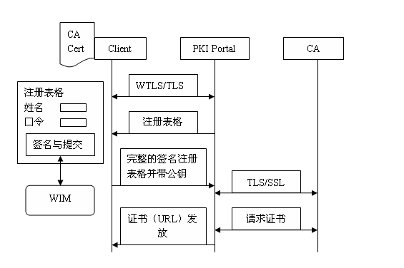

图2.5 移动终端申请证书流程图
(3) 证书的撤销
由于性能、带宽等因素， 无线环境下的检查证书撤销和有线环境下有着极大的不同，传统的CRL 方法不可行，而OCSP的方法增加了信息往返、验证步骤和附加的客户信任点。为了克服这些问题，引入了短期有效WTLS证书的概念， WTLS服务器可能实现短期有效证书模型作为撤销的方法。使用这种方法，服务器在一个长期信任阶段被认证一次。然而， 认证机构并非颁发一年有效证书，而是在这年的每一天， 给公钥颁发一个新的短期有效证书， 比如四十八个小时。服务器或网关每天接收短期有效证书并由这个证书建立当日客户会话。如果认证中心希望撤销服务器或网关，很简单地它停止颁发以后的短期有效证书。WTLS 服务器不再被授予当前有效证书，因此会终止服务器端的认证，这样便实现了撤销的方法。

2.8 在移动电子商务中的应用方案举例
下面以移动电子商务中的身份认证为例，说明WPKI在移动网络中的应用方案。
(1) 身份认证方案
常见的也是原始的身份认证方法就是通过口令进行身份认证。一种可靠的方法是，不在认证系统中存储真正的口令，而是对口令进行一定的运算再把值存储在系统中。当用户访问系统时，系统对口令进行相同的运算来确认是否与存储的值是否相同，通过这种方法，可以避免明文口令在系统中的存储。通过这种改进的口令系统，可以防止明文口令在输入设备和认证系统之间传输。对于上述策略，攻击者要找到一个口令来使得由它产生的计算结果恰好是系统中所存储的，这在计算上是不可能的。如MD5或者SHA1这样的加密散列算法可以满足上述的要求。但是这种认证方式会遭到重放攻击，即攻击者之间获得运算后的值，从而直接将其重放给认证系统，已获得访问权。
为了解决这个问题，系统可以使用随机数的加入来防止重放攻击。通过这种技术可以使得攻击者只能看到随机数，用户的口令并没有在输入系统和认证系统中传输，甚至由口令产生的值都不会出现在系统之间，采用所谓的质询/响应的认证过程，便是当今口令认证机制的基础。
典型的认证过程如下：
用户（以下简称U）根据一些随机数和他的私人密钥进行计算，并将结果传送给主机(以下简称H)。
H将一不同的随机数传送给U。
U根据这些随机数（她自己产生的和从H接受的）和他的私人密钥进行计算，并将结果传送给H。
H用从U那里接受来的各种数据和U的公开密钥进行计算，以此来验证U是否知道他自己的私人密钥。
如果他知道，则她的身份就被证实了。
如果U不信任H，那么同样的U也可以要求H用同样的方式来证实其身份。
(2) 应用WPKI完成身份认证
首先CA用自己的私钥Pu和Qu来为网络端和移动端签发证书。网络端B的公钥为Nb，移动端A的公钥为Na。网络端保存相应的私钥Pb和Qb，移动端保存相应的算法私钥Pa。移动端和网络端通过验证对方的证书合法性和相应的私钥来进行双向的认证。具体过程分成三个部分。
- 发放网络端数字证书
  - 网络端B选择大素数Pb,Qb作为私人密钥，根据PbQb计算Nb，把Nb作为公开密钥。
  - B将Nb传送给CA。
  - CA用PuQu对B的信息Bi和Nb进行数字签名，得到Cb。
  - CA将Nu，Nb，Cb，即数字证书传送给B保存。
- 发放移动端数字证书
  - 移动端A选取随机数Pa作为私人密钥，根据Pa计算Na，把Na作为公开密钥。
  - A将Na传送给CA。
  - CA用PuQu对A的信息Ai和Na进行数字签名，得到Ca。
  - CA将Nu，Na，Ca，即数字证书传送给A保存。
- 双向认证
  - B将Bi，Nb，Cb传送给A。
  - A用Nu验证Bi，Nb，Cb的有效性，即用CA的公钥验证B的证书的有效性。
  - A选择随机数x，用Nb加密得到y。
  - A将y传送给B。
  - B解密y得到x，并选用随机数m用x加密得到n。
  - B将n传送给A。
  - A用x解密n，并用Pa对n加密得到w。
  - A将w，Na，Ca，Ai传送给B。
  - B验证A的证书的有效性。如认证通过，则继续。

第3章 ESC的设计与实现
安全构件Embedded Security Component（以下简称ESC）是我们应用设计模式及面向构件等技术，提出的安全构件的解决方案。ESC为在终端用户系统中的WPKI的应用方案提供了一个可行的并且灵活高效的实现方法。ESC为移动电子商务应用提供完备的安全服务，提供统一的安全服务接口，通过实现不同的Provider使得在移动终端中可以通过定制更好地适应无线网络环境和硬件环境。本章将详细介绍ESC的设计思想、体系结构、详细设计和实现。

3.1 构件技术

3.1.1 构件技术的提出与发展
软件开发的初期阶段，我们称为程序设计时代，软件开发处于小作坊个体生产方式水平。到了60年代中期，出现了一些大型复杂的软件系统，人们认识到以个人的能力难以完成一个大系统的任务。W.E.Dijkstra 首先提出了一种解决方案，采用结构程序设计方法，就是把软件开发看作数学求解，沿用数学上的枚举、抽象、归纳、类比等思维方式，把问题简化。用工程的概念、方法、原理和技术来开发和维护软件，产生了结构化分析和设计的方法。到70年代，人们认识到，仅从软件结构上脉络清晰是远远不够的，这只是“表”，不是“里”，软件在结构上还应该适应客观世界的自然结构。M.A.Jackson认为应用软件应该忠于现实、高于现实，提出JSD系统开发方法，其指导思想是“仿真客观世界”，采用自底后上的设计步骤。
到了80年代，面向对象重新崛起，面向对象的认识论是将系统看成由多个对象组成，通过对象之间的通信形成了系统，为客观世界过渡到软件系统提供了途径和编程的思维方法。其主要特征是：类和封装性，继承性，多态性。
面向对象给出了软件系统的体系结构，引入了软件复用的思维方法。近年来引起了越来越多的人关注，提出了多种对象模型、语言，设计了各种基类型库，使得面向对象程序设计逐步成为热点。面向对象技术虽然被大家接受，公认为当前的发展主流，然而在实际应用时，还存在着一系列问题。（1）模型和概念尚未统一，不同的人对系统和对象的理解不一致，导致了各种对象语言均有很大差异，且语言自身与纯面向对象理论有许多不一致的地方，就难以形成统一的标准和开发规范。（2）要求使用面向对象技术的人员素质较高，要掌握的东西很多，如要熟练掌握C++必需了解大量的MFC类库，且要了解每个类的细节。 （3）面向对象复用仅仅是处于初级阶段，未提出任何模式和规范以及相应的管理机制。 （4）工程上难以实施。目前面向对象能很好应用的领域有限（如VB的界面设计、多媒体软件设计），真正用纯面向对象技术来开发大型软件的并不多，其原因有：如何提炼对象类，采用OOA是不可行的；实际应用领域中的可复用领域专用构件缺乏；由于对象无统一标准，因此还停留在程序员自己复用，很难共享，更谈不上分布式情况下复用；纯面向对象要摒弃原有的许多技术等。产生上述问题的根本原因是由于认知体系上的不完整。由此基于面向对象的构件软件应运而生。
面向构件的技术实现更高的层次的抽象，面向构件技术对一组类的组合进行封装，并代表完成一个或多个功能的特定服务，也为用户提供了多个接口。整个构件隐藏了具体的实现，只用接口提供服务。这样，在不同层次上，构件均可以将底层的多个逻辑组合成高层次上的粒度更大的新构件，甚至直接封装到一个系统，使模块的重用从代码级、对象级、架构级到系统级都可能实现，从而使软件像硬件一样，能任人装配定制而成的梦想得以实现。
构件技术标准走向成熟，目前主流的软件构件技术标准有：微软提出的COM/COM+、SUN公司提出的JavaBean/EJB、OMG提出的Corba。它们为应用软件的开发提供了可移植性、异构性的实现环境和健壮平台，结束了面向对象中的开发语言混乱的局面，解决软件复用在通信、互操作等环境异构的瓶颈问题。

3.1.2 构件技术的基本思想
所谓构件(component)，即为标准化或规范化了的类对象或类对象组，能独立运行，并能提供某种功能。它是通用的，可以支持不同的应用程序，可以像硬件领域中的硬构件一样，直接插入到不同的环境或者不同的平台上运行。它是可复用的软件组成成份，可被用来构造其他软件。它可以是被封装的对象类、类树、一些功能模块、软件框架（framwork）、软件构架（或体系结构Architectural）、文档、分析件、设计模式（Pattern）等。构件分为构件类和构件实例，通过给出构件类的参数，生成实例，通过实例的组装和控制来构造相应的应用软件。
从广义上来说，构件有如下的几个基本属性：
构件是可独立配置的单元，因此构件必须自包容。
构件强调与环境和其他构件的分离，因此构件的实现是严格封装的，外界没机会或没必要知道构件内部的实现细节。
构件可以在适当的环境中被复合使用，因此构件需要提供清楚的接口规范，可以与环境交互。
构件不应当是持续的，即构件没有个体特有的属性，理解为构件不应当与自身副本区别。
从以上四个属性可以看出，构件沿袭了对象的封装特性，但同时并不局限在一个对象，其内部可以封装一个或多个类、原型对象甚至过程，结构是灵活的。构件突出了自包容和被包容的特性，这就是在软件工厂的软件开发生产线上作为零件的必要特征。
一般的构件要完成某个功能也许需要多个通用类的组合。构件不仅要提供应用程序接口（API），而且还要考虑到要能易于与其他构件组合而形成一个通用的解决方案框架。
接下来介绍一下基于构件技术的编程范型。构件技术带来的最本质的变革就是，它改变了编程的范型。构件虽然只是把对象中的接口和对象实体做了简单的分离，但是其作用和意义是非常大的。
首先，与过去的软件开发面向特定的应用不同的是，构件的开发是面向领域的，例如，用户界面生成器、文档自动生成器、单据打印等等，他要把这个领域实现的所有不同的界面、文档和单据用到的属性和方法都收集起来，规范化后做成构件。
其次，构件的开发是先于应用开发的，我们建立应用系统的体系结构时，要搜索查找适合体系结构的构件，查找和集成成为软件开发主要的工作。
再次，在应用系统的开发过程中，测试的地位和作用大大提高了，在系统一开始搭建的时候，就需要对构件进行测试，在系统的搭建过程中还需要做系统测试和性能测试。应用程序的开发流程变为：用户提出自己的需求，应用（程序）系统的开发者根据应用需求建立面向对象的模型（目前广泛使用的是UML），并设计解决方案的体系结构（仅用接口类和API描述），然后选用构件进行应用调试。对API和构件行为了解和掌握的越多编程越方便。当应用系统的情况十分特殊，没有相应的构件产品的时候，开发者再补充必要的类，最后完成一个真实的解决方案。
总的来说，基于构件技术的编程范型重心移向建模分析和建立解决方案的体系结构上来了，而系统的具体实现则利用现有的构件产品，通过软件开发人员的选择和测试，然后按照解决方案的体系结构组装而成，由于目前构件完全独立的标准化还未充分实现，为了方便用户将开发的重心集中在应用层上，各个厂商纷纷提供自己的开发规范平台，将跟平台、网络、线程等有关低层实现细节屏蔽于他们提出的规范中。这类应用只需按照开发厂商的规范开发，按照开发商提供的框架写接口就可以直接使用开发商所提供的构件，假如接口定义一样，换用第三方构件也可以。在一般分布式应用领域中的J2EE平台就是个例子。

3.1.3 应用构件技术的优势
可以动态加载构件。在网络时代，软件构件就相当于零件，零件可以随时装配。构件技术实现了构件动态加载，使用户可以随时从网络得到最新功能的构件。
采用第三方软件丰富系统功能。构件技术的软件互操作性，保证了系统开发人员可以利用第三方开发的，符合规范的构件，共享软件资源，缩短产品开发周期。同时用户也可以通过动态加载第三方软件扩展系统的功能。
软件复用。软件复用是软件工程长期追求的目标，通过统一的构件标准，二进制构件可以被不同的应用程序使用，使软件构件真正能够成为"工业零件"。充分利用"久经考验"的软件零件，避免重复性开发，是提高软件生产效率和软件产品质量的关键。
系统升级。传统软件的系统升级是一个令软件系统管理员头痛的工程问题，一个大型软件系统常常是"牵一发而动全身"，单个功能的升级可能会导致整个系统需要重新调试。应用了构件技术的软件升级独立性，可以圆满地解决系统升级问题，个别构件的更新不会影响整个系统。
实现软件工厂化生产。上述几个特点，都是软件零件工厂化生产的必要条件。构件化软件设计思想规范了工程化、工厂化的软件设计方法，提供了明晰可靠的软件接口标准，使软件构件可以像工业零件一样生产制造，零件可用于各种不同的设备上。
提高系统的可靠性、容错性。由于构件运行环境可控制，可以避免因个别构件的崩溃而波及到整个系统，提高系统的可靠性。同时，系统可以自动重新启动运行中意外停止的构件，实现系统的容错。
有效地实现系统安全性。系统可根据构件的自描述信息自动生成代理构件，通过代理构件进行安全控制，可以有效地实现对不同来源的构件实行访问权限控制、监听、备份容错、通信加密、自动更换通信协议等等安全保护措施。

3.2 设计思想

3.2.1 跨平台
针对不同的系统平台，安全构件提供不同级别的兼容，从代码级，到构件级，多层次的跨平台能力能够比较好的解决不同系统平台对安全性的需求，无论是桌面操作系统还是嵌入式系统、手机操作系统，安全构件都能够提供比较好的安全服务接口。

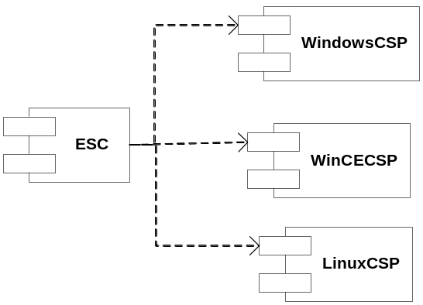

图3.1 ESC的跨平台模型图
这种跨平台模型比较简单：它面向应用保留一套共用的接口服务，然后在不同的平台上开发不同的Provider，最后在不同的平台下将服务接口和该平台上的Provider挂接，实现跨平台的构件应用。
这种实现方式的优点在于，构件能实现自主独立的跨平台性，不需要依赖中间层虚拟机，在不同平台上开发的CSP可以直接调用系统底层，可以获得较高的运行效率。

3.2.2 可定制
面向构件技术的动态加载和迟绑定特性极大的增强了安全构件的灵活性，针对不同的运行环境和应用需要，用户可以在运行时动态的选择对安全构件进行个性化定制。例如，安全构件可以应用在有线网络和无线网络中，在无线网络中为了选择针对性较强的加密模式或算法，用户可以通过剪裁，去掉不相关的基础构件，保留有用的关键性构件。另外，针对这些面向服务的构件，提供了一套完整的接口定义，其底层实现可以不同，例如，针对手机操作系统的小内存，低CPU频率的特效算法或者是满足工业标准的适用于企业计算平台的较完备的加密服务算法。

3.2.3 多级接口
安全构件共包括API级接口、基础服务级接口、应用级接口三个级别接口。
API级接口：这是为安全专家提供的接口。最底层代码\库函数级的具体实现，提供了安全策略的基本功能，例如密码学相关算法的具体实现，以C/C++编码实现基本的密码学算法。此层的实现考虑到可能需要的代码级兼容问题，对于不同的系统平台的底层调用使用条件预编译指令。
基础服务级接口：这是安全构件的核心接口。它承上启下，在多种平台上屏蔽了安全实现的细节。它为不同平台、不同实现的安全调用提供了统一的接口定义，可以通过加载不同的CSP，来调用不同平台、不同硬件环境下的不同的安全实现。调用者的代码不需要改变，只需改变加载的CSP，就可以实现系统的平滑移植。它以底层库函数为基础，使用C++对底层库函数进行封装，提供更加统一的面向对象的构件服务，以COM组件的方式提供信息安全应用所需的各种基础服务，例如密码学接口、消息摘要接口、安全随机数接口、数字签名接口、证书管理接口等。
应用级接口：以基本服务构件为基石，可以提供各种不同类型的具体应用构件，提供数字签名、数字信封、安全邮件、证书管理、TLS等应用级的安全服务，即使用户对安全知识不了解，也可以方便调用安全服务，应用级接口提供的是面向对象、面向组件的、透明的安全服务。

3.3 体系结构

3.3.1 总体架构
安全构件总体架构设计如图：
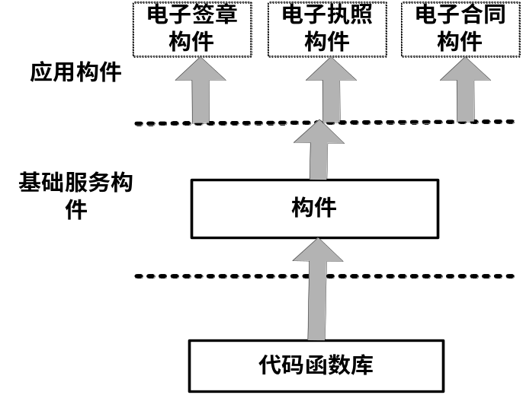
图3.2 安全构件总体架构设计图
安全构件体系共分三个层次：代码函数库，基础服务构件，应用构件。
代码函数库是安全构件体系的基础，是所有密码学相关算法的具体实现，以C/C++代码实现基本的密码学算法，包括I/O 与编码，BER/DER、BASE64等的编码与解码，对称加密算法，非对称加密算法，消息摘要算法，证书管理等。
基础服务构件是中间层，提供了一个一致的接口供上层构件使用，将代码函数库的代码有效的封装起来，用面向对象的方法提供对代码函数库的调用。可以根据操作系统和硬件环境的不同选择合适的构件：一种方式是通过剪裁，去掉不相关的基础构件而保留有用的关键性构件以减少内存的占用；另一种方式是，提供一整套定义好的接口，其底层可以有不同的实现，例如，在手机上将根据无线通信的特点来减少内存占用，使用ECC算法代替RSA进行数字签名以提高效率。
应用构件处于最高层，在具体的应用系统中，通过对基础服务构件的调用来实现移动电子商务的安全性。比如电子执照构件就是构建移动电子商务诚信平台的基础，使每家企业都在网上亮照经营，并可以通过电子执照系统查询企业的诚信度，这样就大大促进了电子商务的发展。而电子签章构件和电子合同构件应用于移动电子合同系统，使企业在任何时间地点都可以通过手机轻松完成合同签署，对于企业而言无疑节省了成本，提高了效率。

3.3.2 内部层次架构
安全构件的内部层次设计如下图所示：
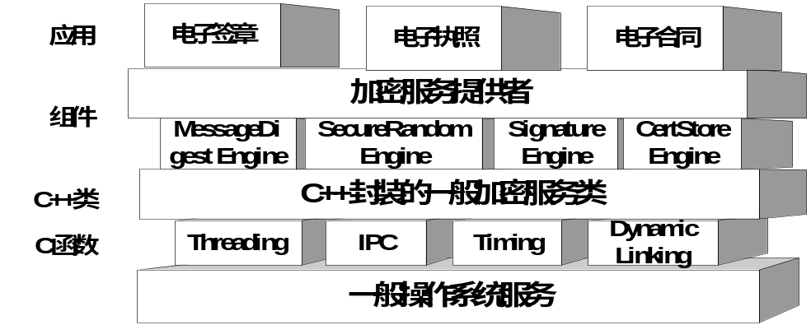

图3.3 安全构件内部层次设计图
一般操作系统服务位于架构最底层。一般的加密服务类的C函数调用操作系统提供的多线程、IPC、计时和动态链接等服务，实现具体的加密算法。再通过面向对象的设计，使用C++封装C函数，形成一系列的安全服务类对象。这些对象被上层的安全引擎所管理，属于某一个安全引擎。CSP(加密服务提供者)是一系列安全引擎的集合，作为加密服务的提供者，它管理着一组分别实现各种类型的安全功能的安全引擎，这就是Provider实体。最后应用构件通过调用服务提供者的接口，调用Provider的实现，来实现诸如电子签章、电子执照、和电子合同的安全应用。
CSP是针对不同平台开发的安全服务提供器。在本文的研究里面，重点要实现的是WinCECSP，即为Windows CE操作系统提供安全服务的实现模块。

3.3.3 接口和实现分离

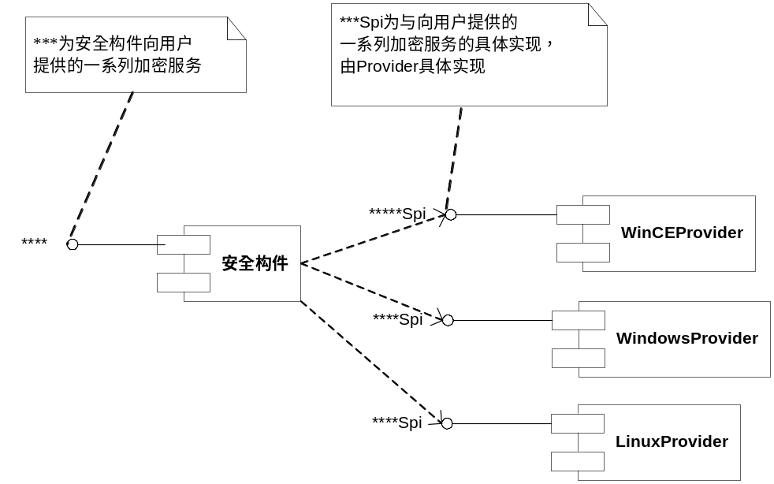

图3.4 安全构件调用层次图
安全构件在调用上分为三层结构，分别为Client，Host和Provider。
Client即所要调用安全构件的应用程序，实现对安全构件所提供的安全服务的调用。对于Client而言，看到的应该只是服务――所谓服务，就是一组平台无关，环境无关，实现无关的功能性的接口。构件接受Client的请求，提供给Client希望的安全服务。至于服务具体如何实现，Client无需关心。
Host为中间层，他的一个功能是可以通过加载所需要的Provider和其上的接口，得到Provider提供的服务；另一个功能是向用户提供那些它所得到的Provider的spi接口，通过spi接口用户可以调用所要的功能。还有一个服务往往对用户透明，但是它是必须的。那就是需要一个构件实体，将安全构件的所有东西组织起来，成为一个整体的安全服务。用户每次实例化一个安全类的时候，都会显式或者隐式地实例化这个安全实体。
Provider是一个实现安全服务的包或包集，每一个特定的操作系统都会提供一个实现的集合。它是安全构件中所有功能的具体实现，它的一系列的功能是通过spi接口提供给外部使用，这一层对于用户来说是透明的，也就是说用户并不关心他具体怎样实现，只关心实现了哪些功能。安全构件体系可以同时容纳多个Provider同时运行，并且可以动态的加载所需模块，为嵌入式系统节省资源，同时也符合构件化的思想。

3.3.4 构件调用过程
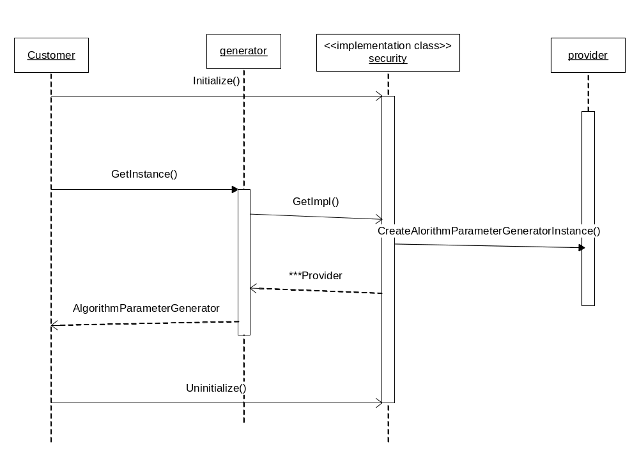

图3.5 安全构件调用顺序图
从上图可以看到，调用安全构件的客户首先调用Initialize函数初始化安全构件实体，然后调用GetInstance函数得到一个实体的实例，此时Generator会构造一个Security实体，通过Security实体查找合适的Provider，将Provider返回给Generator，Generator就可以返回给调用者。这样调用者就可以使用Security实体来得到所需的安全服务，而无需知道Provider的存在。调用者也可以指定特定的Provider，比如可以根据手机操作系统的不同来指定对应的Provider。
这样分层次的调用结构，使得安全服务的真正提供者和调用者之间形成松散的耦合。调用者不需要更改任何代码，可以通过配置文件更改Provider，就可以实现对不同平台、不同网络环境、不同硬件环境的安全服务的改变，这样安全构件才具有更大的灵活性和可用性。

3.4 ESC的设计

3.4.1 SPI接口
安全服务模块对实现模块进行调用时，其最直接的调用者就是一组算法服务类。有一种简单的做法，使算法服务类表现为同类加密算法实现类的基类，一组加密算法类通过继承机制获得相同的接口。安全构件中将采取另一种形式，那就是建立一组面向服务的算法服务类，同时在管理类上绑定一组算法函数接口，这一组接口被封装在一个叫做SPI的对象中。每一类算法都对应一组SPI，作为该类算法的标准接口。
在算法服务类中，至少要需要提供以下接口：
算法的输入和输出接口：其中输入输出的东西可能是加密的对象数据，也可能是密钥数据，或者是其它控制信息；
调用算法的接口，通常服务类接受一个算法名称字符串，根据这个字符串从实现模块中选择合适的算法实现；
GetInstance接口：算法服务类是一个静态类，不需要实现多个副本。需要调用时，通过这个接口即可取得指向静态服务类的指针。安全构件中大部分的模块类都是如此，因此之后不再对GetInstance接口进行描述。
GetProvider接口：每一组算法服务类都关联到一个CSP，算法服务类通过CSP将自己的SPI定位到CSP提供的算法实现上。通过这个接口可以获得它和自己的CSP的位置。
初始化和重置接口：服务类在第一次生成时执行初始化。如果服务类会在之后的运行过程中改变自身状态，那么外部调用者可以在使用它之间根据自己的需要调用重置方法让服务类回到初始的状态。
SPI是一组虚函数指针，这组函数指针指向的内容和算法的具体业务有关。算法服务类通过修改这组函数指针将外部服务接口关联到实现类里的算法实现函数上。

3.4.2 Security实体
ESCSecurity类是安全构件的实体类，对于构件的调用者而言，在调用算法服务类之前，他需要加载一个运行着安全构件的实体。这个实体是静态的，一旦建立，不需要多重副本。这个对象包含着一组CSP，不同的多个CSP中可能实现同一个加密算法，则API通过运行时优先级的指定，来依次查询所要选择采用的CSP。这个对象还应该包含一组接口，使它的调用者可以加载、添加、删除、查询其下关联的所有CSP。Security对象是服务类中最高的管理实体，它负责所有CSP的协调，并且管理着服务本身和不同实现模块的关联。
ESCSecurity实体的另外一个重要功能是： 驱动CSP模块，取得算法实现函数的实际地址。这个过程通过调用CSP和动态加载器Dynamic Loader实现。
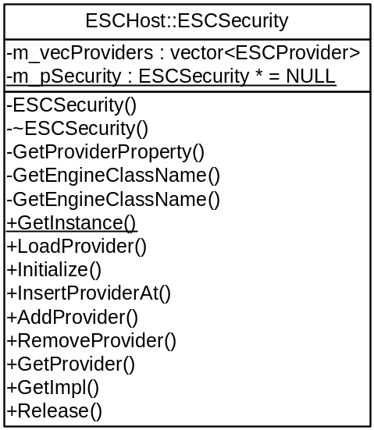
图3.6 ESCSecurity类类图
- GetInstance方法：返回指向自身静态实例的指针。
- LoadProvider方法：调用动态链接器载入指定的Provider库，然后判断载入是否成功。如果成功地取得并实例化了Provider对象，则调用AddProvider方法将此对象加入m_vecProviders矢量表中。最后销毁临时指针。
- GetEngineClassName方法：此方法仅仅简单地返回当前加载的引擎的名称。需要做得一个判断是，在有些引擎下该名称仅仅是输入的引擎名称，有时候则必须和算法名称一起返回。
- InsertProviderAt方法：此方法将调用者指定的Provider对象插入到Provider列表中指定的位置。在插入之前首先要判断指定的Provider名称是否已经存在，如果不存在则将该Provider加入m_vecProviders矢量表的对应位置，并将Provider列表长度值加1。
- AddProvider方法：将指定的Provider加入m_vecProviders矢量表前端。
- RemoveProvider方法：从m_vecProviders矢量表中删除指定名称的Provider。
- GetProvider方法：从m_vecProviders矢量表中返回指定名称的Provider指针。
- GetImpl方法：从给定的算法名称和类型参数，在给定Provider中获取实现函数的实际位置。首先该方法调用GetEngineName方法取得调用者所给的算法名称对应的引擎，然后从引擎中对应的Provider中取得其中绑定的动态链接器，最后用引擎名称从动态链接器中取得函数地址。

3.4.3 Engine Factory
引擎工厂类用来管理算法服务类。一个安全服务实体需要把它所支持的所有算法服务类管理起来，因此就建立了一个引擎工厂类对象。这个对象是静态的，它除了包含对自身的一个指针之外，包含了其下管理的所有服务类的GetInstance()方法的虚函数接口。
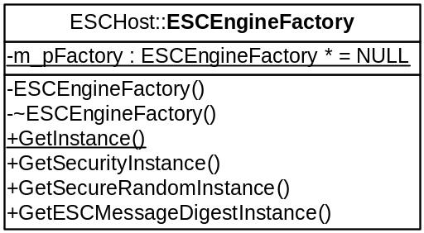
图3.7 ESCEngineFactory类类图
- GetInstance方法：返回指向自身静态实例的指针。

3.4.4 加密服务提供者(CSP)
加密服务提供者是一个安全服务提供实体，以由动态链接库的形式存在，在运行时被动态加载器载入内存。一组CSP被安全构件实体所动态管理，对构件的调用者提供服务接口。
CSP拥有自己的提供商信息和版本号，CSP的开发者需要定制一个自己的CSP将实现模块用固定接口封装。实际上CSP遵循安全构件的接口规范维护了一组算法，通过标准的接口可以找到所需要的算法入口。
针对不同的操作系统平台，可以提供不同的CSP，以达到跨平台的作用。不同平台CSP的实现方式有所不同，为了降低众多加密算法的开发时间和成本，Windows CE和Linux平台上，都选择使用现有的加密函数库，Windows CE上使用CryptoAPI的子集，Linux上使用OpenSSL的函数库。本文应用于移动电子商务的CSP就是针对于Windows CE操作系统的，因为微软的Windows Mobile和Pocket PC都是基于Windows CE操作系统的。
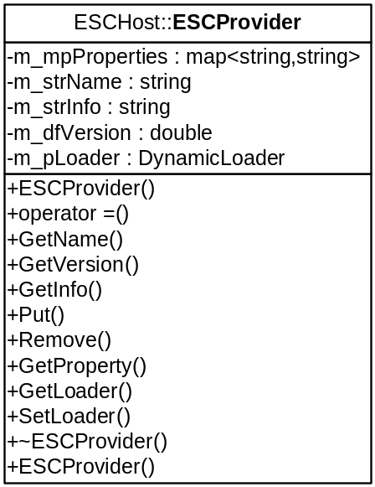
图3.8 ESCProvider类类图
- GetInstance方法：返回指向自身静态实例的指针。
- 重载运算符 = ：将两个所有属性字段都相等的Provider判定为相等。
- Put、Remove和GetProperty方法：在m_mpProperties表中添加、移除和获取指定的属性字段。

3.5 Windows CE Provider的实现
智能手机与普通手机不同，它是手机与PDA功能的结合，带有通用的操作系统。现在主流的智能手机操作系统有基于Windows CE的SmartPhone、Symbain、Palm OS和Linux。智能手机支持加密算法供应商把加密算法内建在操作系统中，通过应用程序编程接口便可访问该加密算法。Window CE操作系统内建了CryptoAPI V2.0函数库，这使得基于SmartPhone操作系统的手机可以使用Window CE操作系统的Provider实现，而Provider的实现则可以通过CryptoAPI完成。
CryptoAPI是一组数目众多的安全函数，这些安全函数是Windows操作系统的一部分。通过 CryptoAPI 提供的服务，应用程序开发人员可以添加数据加密/解密方案、使用数字证书进行身份验证。应用程序开发人员无需了解内部的实现细节，即可使用 CryptoAPI 中的函数。
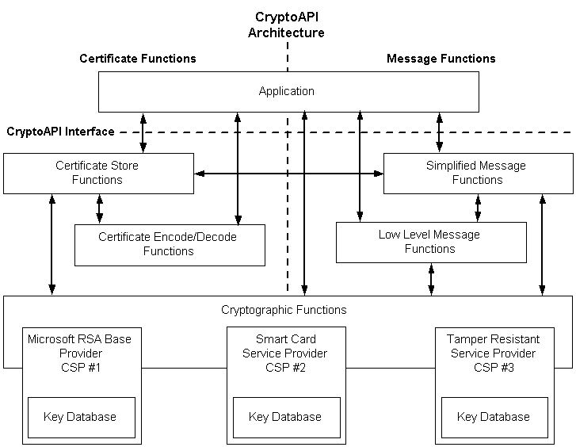

图3.9 CryptoAPI体系结构图
CryptoAPI提供了如下通用函数：
基本密码函数，包括初始化和终止CSP，生成、交换和存储密钥的密钥操作函数，以及对象编码解码、数据加密解密、生成摘要、生成和验证数字签名等函数。
证书处理和证书存储函数，管理证书集合、证书撤消列表和证书信任列表。
证书验证函数，支持证书信任列表(CTL)和证书链的处理，如将CTL放入签名消息和验证证书链中。
消息函数处理PKCS#7消息，消息函数的功能包括加密或解密消息及消息数据，签名消息和消息数据，还有验证消息签名。
辅助函数包括其他不便归类的函数，有处理证书扩展、比较证书属性以及对象ID操作函数等。
Windows CE 系统中Provider的实现，主要是利用CryptoAPI所提供的函数实现，包括基本密码函数、证书处理和证书存储函数、证书验证函数、消息函数等。
因为手机终端的存储空间和计算能力十分有限，所以Windows CE 系统的Provider在实现非对称密钥加密和数字签名服务时，使用ECC算法代替RSA算法来进行加密和数字签名。
椭圆曲线密码算法的基本操作如下：
(1)密钥对的产生
椭圆曲线E上其阶为r的一点G，其密钥对如下：
其私钥s是一个正整数，且s<r。
对应的公钥W=sG。
通过这两条规则可以很容易的产生密钥对。
(2)椭圆曲线加密/解密过程
加密算法
解密算法
明文M
明文M
加密密钥
解密密钥

密文C
接收者
密文C

图3.10 椭圆曲线加密/解密过程图
如图3.10，加密过程是，把明文M编码为E上的点，再通过椭圆曲线运算转换为另一个点，就成为密文C。解密时把这个点用解密的椭圆曲线运算还原，从中可以得到明文信息。椭圆曲线密码算法加密解密使用的密钥是相对的，公钥W加密，私钥s解密；而私钥s加密，则公钥W解密。前者用于数据安全传送，后者用于数字签名。
(3)椭圆曲线签名/验证过程

待签文件
数字签名
数字签名
待签文件

哈希函数
公钥解密
哈希函数

哈希值
哈希值

相同？
私钥加密

否
是
错误签名
正确签名

图3.11 椭圆曲线签名/验证过程
如图3.11，椭圆曲线签名是采用私钥s对待签名文件的哈希值进行签名，而签名的验证则是通过与s对应的公钥W进行解密，解出的哈希值与待签文件的哈希值进行比较，如果相同，则签名正确，如果不同，则签名错误。而单项散列函数可以为MD5或者SHA1。

第4章 移动电子商务安全体系设计与实现

4.1 移动电子商务安全体系概述

4.1.1 安全体系目标
根据移动电子商务的安全需求，本文采用基于WPKI和安全构件的信息安全解决方案。
安全体系的总体目标为：
(1)以WPKI为基础，使移动电子商务中的实体通过向CA申请数字证书来代表身份，使企业和个人在网上有了合法的认证依据。
(2)以安全构件为基础，通过调用安全构件所提供的安全服务，实现移动电子商务的安全。
(3)通过结合标准认证协议和数字签名的认证系统来确认用户身份，并采用双重身份认证机制。
(4)采用数据加密技术来保护信息的机密性。
(5)通过对数字签名的验证来提供完整性保护。
(6)采用数字签名技术提供不可否认性。
(7)基于WPKI和安全构件，可以根据需求提供不同的应用实现，各应用系统的安全性实现可方便的定制。
(8)安全体系应该有很好的适应性、灵活性，应该能够广泛应用于各个不同领域。

4.1.1 安全体系设计标准
(1) 安全性
- 客户端的身份验证和授权
- 高强度加密网络通信流
- 安全管理加密密钥
(2) 构件重用
- 安全构件提供的安全服务具有很好的重用性
- 身份认证模块具有广泛的应用领域
- 证书管理模块广泛支持各种电子商务应用程序
(3) 可扩展性
- 具扩展功能以适应将来的功能与标准
- 安全构件可以很容易被扩展以提供更强的安全服务
(4) 可管理性
- 电子商务系统可以很容易地在安全体系中构建
(5) 高适应性
- 根据安全构件的跨平台特性，体系可以适应多种操作系统
- 可以应用于有线网络和无线网络环境
- 可以适应多种硬件环境，如PC机、手机、PDA等

4.1.2 安全体系架构
以移动公钥基础设施为核心，以安全构件为基础，建立在一系列国际安全标准之上的一个开放式应用开发平台，向上为应用系统提供开发接口，向下提供统一的接口。图4.1描述了移动电子商务安全体系的层次架构。
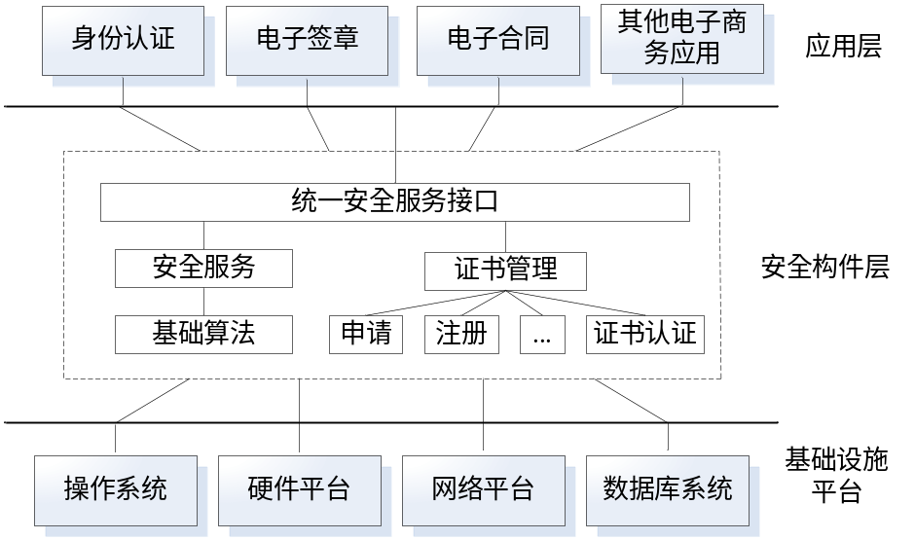
图4.1 移动电子商务安全体系
以移动公钥基础设施和安全构件为基础的移动电子商务安全体系，主要解决了移动电子商务应用系统的互连、互通、互操作。
移动电子商务安全体系设计为以下几部分：
- 数字证书管理模块
数字证书标识着移动电子商务中企业和个人的身份，是标志网络用户身份信息的一系列数据，用来在网络通讯中识别通讯各方的身份，即要在网络中解决“我是谁”的问题，就如同现实中我们每一个人都要拥有一张证明个人身份的身份证或驾驶执照一样，以表明我们的身份或某种资格。数字证书是由权威公正的第三方机构即CA中心签发的，以数字证书为核心的加密技术可以对网络上传输的信息进行加密和解密、数字签名和签名验证，确保网上传递信息的机密性、完整性，以及交易实体身份的真实性，签名信息的不可否认性，从而保障网络应用的安全性。
数字证书管理模块主要功能包括：
(1)移动终端从CA申请数字证书。
(2)服务器对数字证书的注册。
(3)服务器对数字证书的校验。
(4)服务器对数字证书的查找。
- 安全构件模块
安全构件模块是整个移动电子商务安全体系中提供安全性的基础，可以应用于不同的平台和网络环境，为不同的移动电子商务应用提供统一的调用接口。安全构件提供了一系列的安全服务：对称加密服务、非对称加密服务、数字签名服务、消息摘要服务、证书管理服务等。
安全构件提出的目的是提供完备的信息安全基础架构，屏蔽安全技术的复杂性，使电子商务应用的开发人员无须具备专业的安全知识背景就能够构造高安全性的应用。
安全构件的使用可以保证统一设计的安全机制不会成为信息共享的障碍；可以在各种电子商务应用系统和信息系统之间构建统一的安全平台；各个应用系统共享一套安全平台，减少了重复投资；它独立于具体的应用系统之外，减少了安全漏洞，便于系统升级。
安全构件模块的详细架构设计已经在第三章详细描述。
- 身份认证模块
身份认证模块在电子商务中的作用非常重要，无论是企业还是个人，在办理任何业务之前都需要首先认证身份，这也是电子商务当中非常关键的环节。数字证书是标识身份的基础，数字签名技术的运用能够鉴别出合法的证书，而足够安全的认证协议是提高安全性、防止攻击的重要保证。
身份认证模块主要包括：
(1)身份认证协议
身份认证协议采用ISO鉴别框架协议，结合移动公钥基础设施，以数字证书为媒介，采用非对称加密技术和数字签名技术，实现单向、双向或三向的身份鉴别。
(2)身份认证实现
采用面向对象技术，以安全构件提供的安全服务为基础，设计并实现了基于ISO鉴别框架协议的身份认证模块。该模块具有很好的通用性和灵活性，可以应用在移动电子商务中更多需要身份认证的场合，这就为电子商务中身份的认证提供了很好的解决方案。
- 电子商务应用模块
按照是否有支付发生电子商务可以分为电子事务处理和电子贸易处理，前者的应用如网上报税、网上办公等，后者应用如网上购物、网上交费等。
按照交易对象分类，电子商务的应用有以下三种类型：
(1)企业内部电子商务，即企业内部之间，通过企业内部网（Intranet）的方式处理与交换商贸信息。
(2)企业间的电子商务（简称为B-B模式），即企业与企业（Business-Business）之间，通过Internet或专用网方式进行电子商务活动。
(3)企业与消费者之间的电子商务（简称为B-C模式），即企业通过Internet为消费者提供一个新型的购物环境——网上商店，消费者通过网络在网上购物、在网上支付。
在移动电子商务安全体系架构的最上层，无论是构建哪一种类型的电子商务应用都可以轻松面对安全问题，因为WPKI和安全构件已经为电子商务的安全提供了很好的解决方案。所以很多移动电子商务应用可以建立在安全体系架构的最上层，并进行快速开发。

4.2 数字证书管理

4.2.1 数字证书定义
WTLS 证书使用 Elliptic Curve Cryptography (ECC)算法减少字节数，并限制了标准 PKI 证书中某些域的大小。功能与 X.509 证书相同，但更小、更简化，以利于在资源受限的手持终端中处理。 WTLS 证书是标准 PKI 证书的子集，它可与标准 PKI 交互。所有证书必须含有与密钥交换算法相一致的密钥。除非特别指定，签名算法必须与证书中密钥的算法相同。
WTLS 证书格式如下：
(1) 版本号（Version）：定义了证书的版本号，证书中如果不包含任何扩展，则版本应该设为1（缺省值）。
(2) 签名算法（Signature Algorithm）：说明证书所使用的数字签名算法，一般是使用ECC算法。
(3) 颁发者名称（Issuer）：证书应用程序必须要能够识别中列出的所有特定名字属性。
(4) 有效期（Period of Validity）：定义证书有效期，包括valid_not_before， valid_not_after两个整型值。
(5) 主题姓名（Subject）：和颁发者字段一样，证书应用程序必须能够识别列出的所有特定名字属性。
(6) 主题公钥类型（Public Key Type）：定义主题公钥类型。
(7) 主题公钥信息（Subject Public Key Info）：这里定义的公钥类型为两种：RSA和ECC。
(8) 发行者签名（Issuer’s Signature）：定义发行者的数字签名。
WTLS 证书定义如下：
struct{
uint8 certificate_version;
SignatureAlgorithm signature_algorithm;
Identifier issuer;
uint32 valid_not_before;
uint32 valid_not_after;
Identifier subject;
PublicKeyType public_key_type;
ParameterSpecifier parameter_specifier;
PublicKey public_key;
}ToBeSignedCertificate;

struct{
ToBeSignedCertificate to_be_signed_certificate;
Signature signature;
}WTLSCertificate;
X.509证书格式如下：
(1) 版本号：标识证书的版本（版本1，版本2，版本3）。
(2) 序列号：由CA（Certification Authority）赋予每个证书一个特殊整数编号，是证书的唯一标识符。
(3) 签名算法：签名算法标识符，用于说明本证书所用的签名算法。例如SHA-1和RSA 的对象标识符就是用来说明该数字签名是利用RSA 对SHA-1 杂凑加密签名。
(4) 颁发者（CA）：CA身份名的可识别名（DN）。
(5) 有效期：从起始时间到截止时间。本字段由“Not Valid Before”和“Not Valid After”两项组成。现在通用的证书一般采用UTC 时间格式，它的计时范围为1950~2049。
(6) 主题：证书文件拥有者的识别名（DN）。
(7) 主题公钥信息：证书所有人的公开密钥和算法识别符，包括公钥算法、公钥的位字符串表示。
(8) 颁发者唯一标识：颁发者的唯一标识，属于可选项。
(9) 主题唯一标识：证书拥有者的唯一标识，属于可选项。
(10) 扩展是构建证书的可选的标准和专用扩展，包括证书策略、策略映射、密钥标识符、主题及颁发者的别名和主题目录属性等。
CryptoAPI中的X.509证书定义如下：
typedef struct _CERT_INFO {
DWORD dwVersion;
CRYPT_INTEGER_BLOB SerialNumber;
CRYPT_ALGORITHM_IDENTIFIER SignatureAlgorithm;
CERT_NAME_BLOB Issuer;
FILETIME NotBefore;
FILETIME NotAfter;
CERT_NAME_BLOB Subject;
CERT_PUBLIC_KEY_INFO SubjectPublicKeyInfo;
CRYPT_BIT_BLOB IssuerUniqueId;
CRYPT_BIT_BLOB SubjectUniqueId;
DWORD cExtension;
PCERT_EXTENSION rgExtension;
} CERT_INFO, *PCERT_INFO;

4.2.2 数字证书管理模块实现
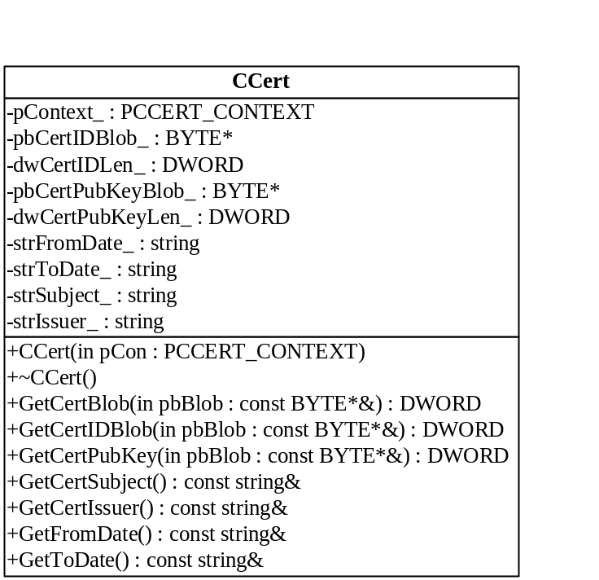数字证书管理类的设计如下图：

图4.2 数字证书管理类类图
类描述：
CCert类提供对证书信息的管理操作。
方法描述：
－CCert(PCCERT_CONTEXT)方法：以已知证书内容构造新的CCert类对象。
－GetCertBlob(const BYTE*&)方法：获取证书内容。
－GetCertIDBlob(const BYTE*&)方法：获取证书唯一ID号。
－GetCertPubKey(const BYTE*&)方法：获取证书公开密钥内容。
－GetCertSubject()方法：获取证书主题。
－GetCertIssuer()方法：获取证书颁发者。
－GetFromDate()方法：获取证书有效期起始时间。
－GetToDate()方法：获取证书有效期终止时间。
数字证书注册到服务器的流程设计如下：
(1) 调用安全构件获取证书内容。
(2) 调用CCert类的构造函数构造类对象。
(3) 从CCert类对象中获取证书对象。
(4) 从CCert类对象中获取公钥。
(5) 从CCert类对象中获取证书ID。
(6) 向服务器发送证书对象、公共密钥、证书ID。
(7) 获取从服务器返回的用户ID。
(8) 在手机等移动设备上存储业务数据。
(9) 数字证书注册成功。

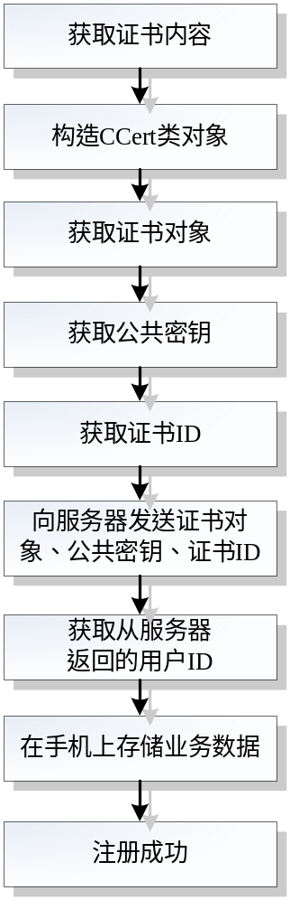
图4.3 数字证书注册到服务器流程图

4.3 安全构件在移动电子商务中的应用
安全构件为各种移动电子商务系统的开发提供了基础的安全服务，接口与实现分离的架构使得安全构件具有广阔的应用领域。只要提供特定的Provider的安全实现，电子商务系统就可以方便、快速的调用安全构件统一接口，解决系统的安全问题。

4.3.1 安全构件调用接口
对于用户而言，只有安全构件的服务模块是可见的。进一步而言，在安全构件的服务模块中，服务提供类(Provider)受服务实体类(Security)的调用，动态链接器受服务提供类的调用，被调用模块都不直接对用户提供接口。因此用户在调用安全构件的时候只需要做以下几件事情：
通过实例化引擎管理类ESCEngineFactory建立一组安全服务引擎：
ESCEngineFactory* pFactory = GetFactoryInstance()；

如果引擎管理类建立成功，那么就调出安全服务实体的实例：
ESCSecurity* pSecurity = pFactory->GetSecurityInstance()；

初始化安全服务实体并调用实现模块的链接库：
pSecurity->Initialize("Module Test")；
pSecurity->LoadProvider("WinCEProvider.dll")；

这样，安全构件的服务模块就已经准备完毕了。需要调用具体算法管理类的话，可以直接从ESCEngineFactory中提取。比如调用数字签名模块的代码如下：
ESCSignature *pSig =
pFactory->GetESCSignatureInstance("MD5ECC",
"WinCEProvider")；

管理类被提取以后，调用者就可以把管理类看作一个服务对象，直接调用其上的SPI接口进行具体的业务操作。
调用结束以后，用Release()函数释放管理类占用的资源：
pSig->Release()；

4.3.2 安全构件调用示例
这个样例程序将被用来测试数字签名模块的功能，消息摘要采用MD5算法，数字签名采用ECC算法。
#include "Wincrypt.h"
#include <iostream>
using namespace std；
#include "../include/ESCHost.h"
#include "../include/ESCSecurity.h"
#include "../include/ESCProvider.h"
#include "../include/ESCEngineFactory.h"
#include "../include/ESCSignatru.h"

#pragma comment(lib, "../bin/ESCHost.lib")

void test_signature()；
ESCEngineFactory* pFactory = NULL；

int main()
{
pFactory = GetFactoryInstance()；
if(pFactory != NULL)
{
test_signature()；
}
return 0；
}

void test_signature()
{
ESCSecurity* pSecurity = pFactory->GetSecurityInstance()；
//初始化安全构件实体
pSecurity->Initialize("Module Test")；
//加载CSP
pSecurity->LoadProvider("WinCEProvider.dll")；
//得到数字签名引擎实例
ESCSignature pSig = pFactory->GetSecureRandomInstance("MD5ECC", "WinCEProvider")；

BYTE msg[256]；
BYTE out[16]；
int outLen；
cin>>msg；
while(strcmp((char*)msg,"exit") != 0)
{
//设置签名私钥
pSig->SetKey("1.key")；
//签名并输出到out
pSig->Sign((BYTE*)msg,out)；

cout<<"Message Signed."<<endl；
//设置验证公钥
pSig->SetKey("2.key")；
//验证签名
if(pSig->Verify((BYTE*)msg,out))
cout<<"Signature Verification Successful."<<endl；
else cout<<"Signature Verification Failed."<<endl；

pSig->Reset()；
cin>>msg；
}
//释放签名对象
pSig->Release()；

}
}
示例程序调用了一个数字签名实现类，然后调用此类读入用附带的密钥生成程序KeyGen.exe生成的一对ECC密钥，对其进行签名和验证签名操作。

4.4 移动电子商务中的身份认证
认证是信息安全技术的一个重要方面，主要作用是进行用户身份认证和内容认证。针对不同敏感度的资源应该采用不同的认证方法来保证移动电子商务体系更高的安全性。那么，都有哪些认证方法呢？下面介绍几种常见的认证方法：
(1)基于口令的认证
它实施简单，因此很多系统包括操作系统、基于Web的应用系统等都在使用它。但是这种认证方法不安全，容易遭到猜测攻击，而且现在黑客已经形成了一套有效的猜测口令的方法。
(2)基于数字证书的认证
比如智能卡、RFID标签等，他们能提供唯一的身份信息，又不需要用户记忆口令。
(3)基于生物统计特征的认证
比如指纹阅读器、视网膜或虹膜扫描仪等。这项技术对于认证特别有用，未来应用前景光明。
(4)基于地址的认证
它依据某个呼叫的发送地址来对用户进行验证。
(5)基于数字时间戳(digital time-stamp)的认证
提供电子信息在时间上的保护。

4.4.1 基于数字签名的认证
在移动电子商务安全体系中，数字签名提供了一种很好的身份认证模式。当用户用私钥签名时，签名与用户本身联系在一起，且具有法律效力。另外，通过哈希(Hash)技术求取的依赖于原始信息的消息摘要可以反映出原始信息的轻微变化。
数字签名认证系统一般包括两个功能块：身份认证功能和内容认证功能。前者用来判断登录者的合法性，后者用来保证合法通信过程的内容认证。为此，系统将包括业务双方以及一个大家都信任的权威第三方作为认证机构CA。系统中用户的身份凭证是数字证书。数字证书对于特定用户是唯一的，且由用户预先申请。CA负责发放和管理数字证书。用户在建立会话之前，首先通过数字证书经由CA建立彼此信任的关系，在此基础上，数字签名和密文形式的会话过程确保了合法接收和内容的真实性，系统集成了身份认证和内容认证两大功能。它可以保证：不可抵赖性；不可否认性；非法用户的不可接收性；接收信息内容完整性的保护；可鉴证全过程，过程具有不可抵赖性。

4.4.2 认证协议
移动电子商务安全体系的身份认证采用ISO鉴别框架，ISO鉴别框架也称为X.509协议。将移动公钥基础设施与ISO鉴别框架结合一起使用，可以提供很好的网间鉴别功能。
ISO鉴别协议的具体过程如下：
Alice想与Bob通信时，她首先查找CA的目录服务并得到一个从Alice到Bob的证书路径(certification path)和Bob的公开密钥。这时Alice可使用单向、双向或三向鉴别协议。
单向协议是从Alice到Bob的单向通信。它建立了Alice和Bob双方身份的证明以及从Alice到Bob的任何通信信息的完整性。它还可以防止通信过程中的任何重放攻击。
双向协议与单向协议类似，但它增加了来自Bob的应答。它保证是Bob而不是冒名者发送来的应答。它还保证双方通信的机密性并可防止重放攻击。
单向和双向协议都使用了时间标记。单向协议增加了从Alice到Bob的另外消息，并避免了使用时间标记（用鉴别时间取代）。
单向协议如下：
(1) Alice产生一个随机数R_{A}。
(2) Alice构造一条消息，M = (T_{A}, R_{A}, I_{B}, d)，其中T_{A}是Alice的时间标记，I_{B}是Bob的身份证明，d为任意的一条数据信息。为安全起见，数据可用Bob的公开密钥E_{B}加密。
(3) Alice将(C_{A}, D_{A} (M) ) 发送给Bob。(C_{A}为Alice的证书，D_{A}为Alice的私人密钥。)
(4) Bob确认C_{A}并得到E_{A}。他确认这些密钥没有过期。(E_{A}为Alice的公开密钥)
(5) Bob用E_{A}去解密D_{A} (M)，这样既证明了Alice的签名又证明了所签发信息的完整性。
(6)为准确起见，Bob检查M中的I_{B}。
(7) Bob检查M中的T_{A}以证实消息是刚发来的。
(8)作为一个可选项，Bob对照旧随机数数据库检查M中的R_{A}以确保消息不是旧消息重放。
双向协议包括一个单向协议和一个从Bob到Alice的类似的单向协议。除了完成单向协议的(1)到(8)步外，双向协议还包括：
(9) Bob产生另一个随机数，R_{B}。
(10) Bob构造一条消息，M´ = (T_{B}, R_{B}, I_{A}, R_{A}, d)，其中T_{B}是Bob的时间标记，I_{A}是Alice的身份，d为任意的一条数据信息。为确保安全，可用Alice的公开密钥对数据加密。R_{A}是Alice在第(1)步中产生的随机数。
(11) Bob将D_{B} (M´) 发送给Alice。
(12) Alice用E_{B}解密D_{B} (M´)，以确认Bob的签名和消息的完整性。
(13)为准确起见，Alice检查M´中的I_{A}。
(14) Alice检查M´中的T_{B}，并证实消息是刚发来的。
(15)作为可选项，Alice可检查M´中的R_{B}以确保消息不是重放的旧消息。
三向协议完成双向协议的工作，但没有时间标记。T_{A}＝T_{B}＝0时，从第(11)到第(15)步与双向协议相同。
(16) Alice对照第(3)步中她发送给Bob的R_{A}，以检查接收到的R_{A}。
(17) Alice将D_{A}(R_{B})发送给Bob。
(18) Bob用E_{A}解密D_{A}(R_{B})。这样可证明Alice的签名和消息的完整性。
(19) Bob对照他在第(10)步中发送给Alice的R_{B}，以检查他接收到的R_{B}。
双向协议的认证过程如图4.4所示。
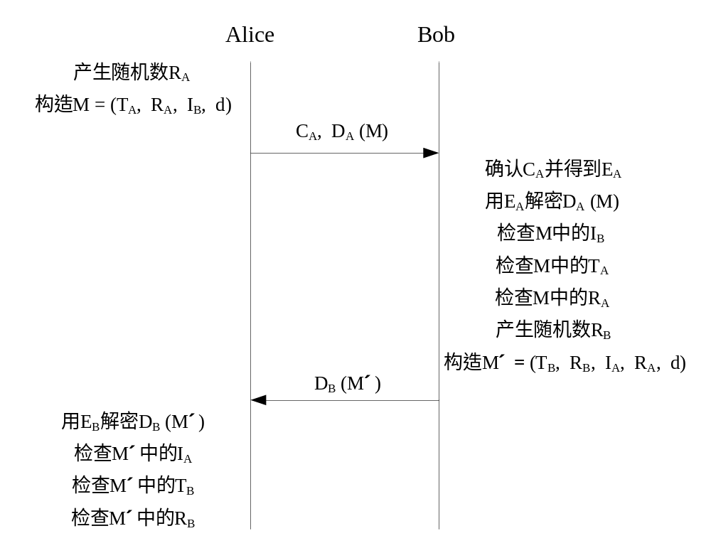
图4.4 双向协议的认证过程图

4.4.3 认证模块实现
- Section类的设计如下图
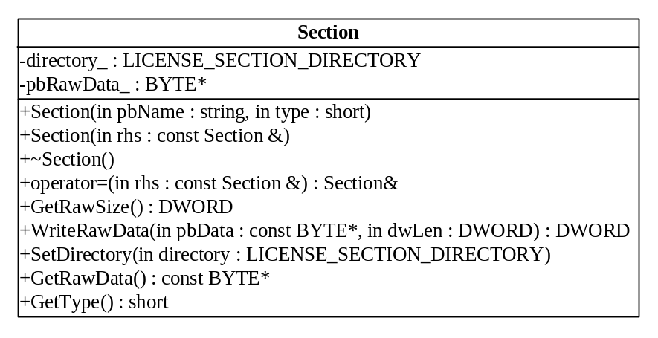
图4.5 Section类类图
类描述：
Section类提供对秘密信息段的管理操作。
方法描述：
－Section(const string, WORD)方法：以已知字段名和字段类型构造新的Section类对象。
－Section(const Section &)方法：以已知Section类对象构造新的Section类对象。
－operator=(const Section &)方法：Section类对象的赋值操作。
－GetRawSize()方法：获取对应字段长度。
－WriteRawData(const BYTE *, DWORD)方法：写入对应字段的内容。
－SetDirectory(LICENSE_SECTION_DIRECTORY)方法：设置成员变量directory_的值。
－GetRawData()方法：获取对应字段的内容。
－GetType()方法：获取当前字段类型。
- License类的设计如下图
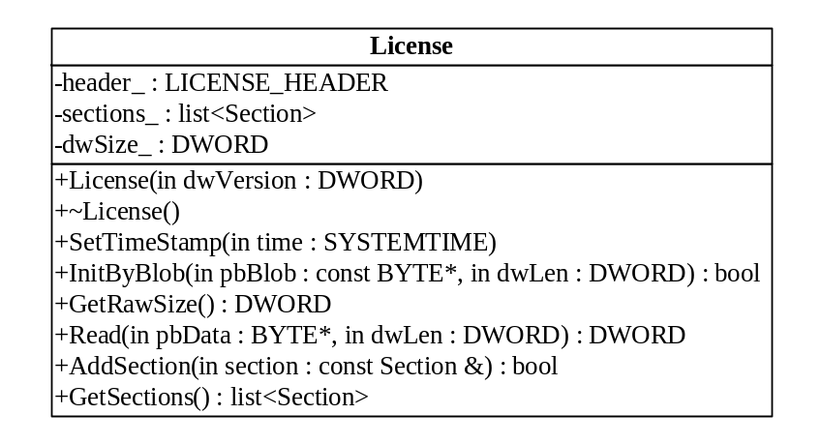
图4.6 License类类图
类描述：
License类提供对业务相关的私密信息的管理操作。
方法描述：
－License(DWORD)方法：以已知版本构造新的License类对象。
－SetTimeStamp(SYSTEMTIME&)方法：设置构造License对象的时间戳。
－InitByBlob(const BYTE *, DWORD)方法：以已有License数据和其长度初始化已有License类对象。
－GetRawSize()方法：获取当前License类的总长度。
－Read(BYTE *, DWORD)方法：读取当前License对象的内容。
－AddSection(const Section &)方法：增加一个新的Section对象。
－GetSections()方法：获取所有的Section对象。
- CSign类的设计如下图：
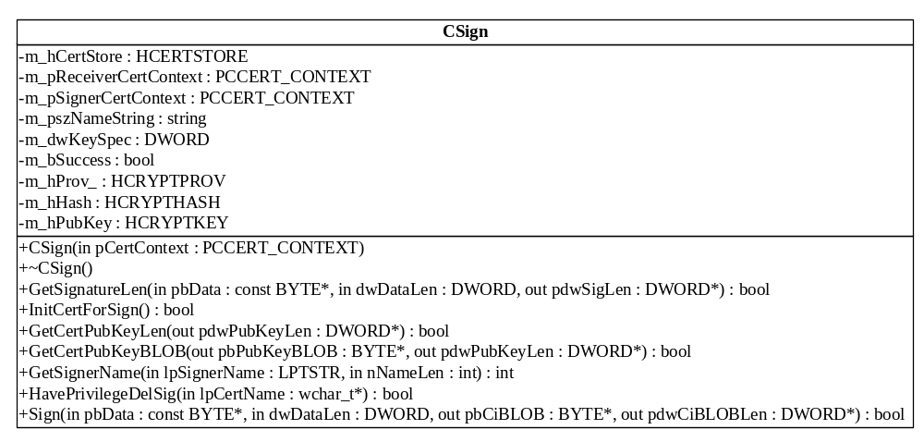
图4.7 CSign类类图
类描述：
CSign类提供数字签名中的签名操作。
方法描述：
－CSign(PCCERT_CONTEXT)方法：以已知证书内容构造新的CSign类对象。
－GetSignatureLen(const BYTE*, DWORD, DWORD*)方法：获取签名后的数据长度。
－InitCertForSign()方法：获取证书私钥，为签名操作做准备。
－GetCertPubKeyLen(DWORD*)方法：获取证书公钥长度。
－GetCertPubKeyBLOB(BYTE*, DWORD*)方法：获取证书公钥。
－GetSignerName(LPTSTR, int)方法：获取签名者名称。
－HavePrivilegeDelSig(wchar_t*)方法：检验系统是否拥有签名功能或权限。
－Sign(const BYTE*, DWORD, BYTE*, DWORD*)方法：调用安全构件ESC进行签名操作。
- CVerify类的设计如下图
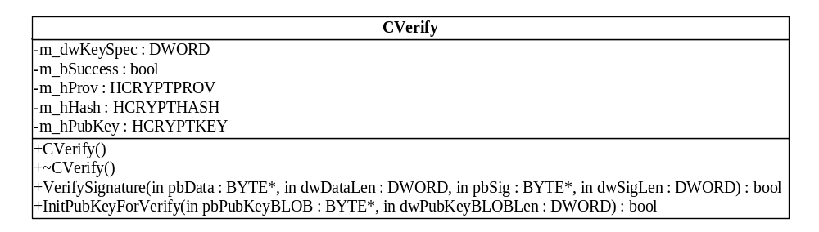
图4.8 CVerify类类图
类描述：
CVerify类提供数字签名中的验证操作。
方法描述：
－VerifySignature(BYTE*,DWORD, BYTE*, DWORD)方法：调用安全构件ESC进行验证操作。
－InitPubKeyForVerify(BYTE*, DWORD)方法：获取证书公钥，为验证操作做准备。
- AuthenHelper类的设计如下图
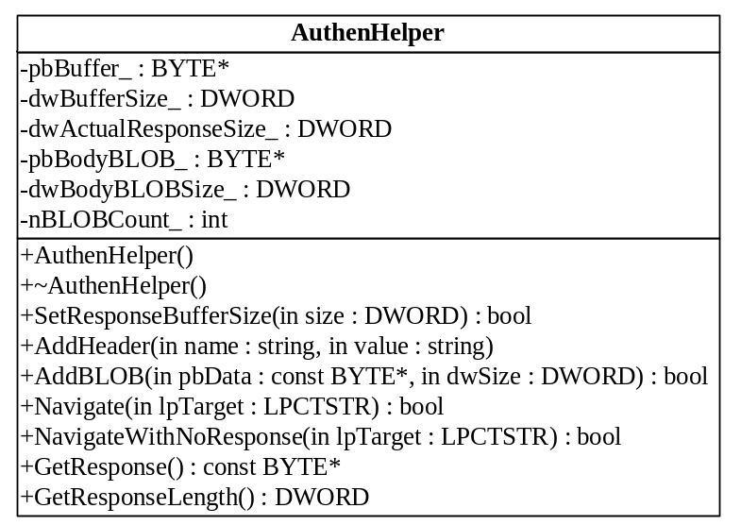
图4.9 AuthenHelper类类图

类描述：
AuthenHelper类对传输数据组织管理以及调用WAP数据传输函数来传输组织好的数据。
方法描述：
－SetResponseBufferSize(DWORD)方法：设置从服务器获取到的最大数据长度。
－AddHeader(string&, string&)方法：在数据头内增加数据。
－AddBLOB(const BYTE*, DWORD)方法：在数据体内增加数据。
－Navigate(LPCTSTR lpTarget)方法：以正常方式传输数据。
－NavigateWithNoResponse(LPCTSTR lpTarget)方法：不需返回结果的方式传输数据。
－GetResponse()方法：获取服务器返回结果。
－GetResponseLength()方法：获取服务器返回结果长度。
- 身份认证过程
身份认证过程使用单向认证协议，共分为如下两步：
(1)传送用户信息到服务器进行验证，通过方法SaveUserInfoToServer来实现。具体过程为：①用户端从移动设备提取私密信息，存放到License类对象中。②用户端调用License类InitByBlob方法以特定格式初始化私密信息。③用户端解析私密信息，得到存有用户ID和证书ID的Section类对象链表。④用户端调用AuthenHelper类组织传输数据，并将其传送到服务器。⑤服务器生成并保存随机数，并传送到用户端。⑥用户端获取服务器返回的随机数并将其存储。
(2) 服务器端通过数字签名验证用户端身份并防止消息重放，通过方法ValidateUser来实现。具体过程为：①用户端获取上一步存储的随机数。②用户端调用SelectCert方法获取用户证书内容。③用户端调用CSign类的InitCertForSign方法来初始化签名结构。④用户端调用CSign类的Sign方法，通过调用安全构件ESC对随机数等信息进行签名。⑤用户端调用AuthenHelper类组织签名后的信息，并将其传送到服务器。⑥服务器调用CVerify类的Verify方法，通过调用安全构件ESC对签名信息进行验证。⑦如果验证通过，并且随机数与第(1)步的相符，则保存会话信息，允许用户端与服务器端进行通信。

第5章 移动电子商务安全体系应用——移动电子合同系统

5.1 应用背景
目前，电子合同在各个领域都得到前所未有的应用。电子商务、银行、证券、电子政务等都在向无纸化方向迈进，电子合同必将逐步取代常规书面合同而发挥越来越重要的作用，具有极为广阔的应用前景。而移动电子合同系统更是对传统电子合同系统在无线网络中的扩展，使得通过手机等移动终端就可以轻松实现合同签署。但移动电子合同的广泛应用是基于安全问题的可靠解决。电子合同与传统合同有很大区别，在电子合同中出现篡改、抵赖等现象的可能性大大增加，使得电子合同的可信度以及有效性得不到保证。如何保证电子合同的安全是急需解决的问题。
我国制定的《中华人民共和国合同法》规定，合同是平等主体的自然人、法人、其他组织之间设立、变更、终止民事权利义务关系的协议。当事人订立合同有书面形式、口头形式和其他形式三种。我国合同法在合同形式方面大胆吸收了数据电文形式，并将之视为书面合同，可以说这是世界上为数不多的吸纳电子合同形式的合同法，这为电子合同的推广应用以及今后的电子合同相关法规的立法奠定了基础。通过电子数据来订立和履行合同，与传统合同具有共同的特征和原理。但是电子合同的特殊性(数字化形式表现的合同)给传统合同带来了冲击和挑战。它使合同通过网络通信手段达成，记载合同内容的形式发生了变化，对合同签名和条款内容构成冲击，履行合同的方式不同于以往。

5.2 电子商务交易过程
电子合同订立实际上属于电子商务交易过程中的一个环节。我们先来了解电子商务交易的购物过程：
(1) 参加电子商务交易的当事人：包括买方、卖方、商业银行、信用卡公司、互联网公司和电子商务服务器公司。
(2) 电子商务活动中的主要工具：终端(顾客使用的手机、数据交换系统和数据通信设备)、电子钱包、国际信用卡、货物、电子定货单、电子收据等。
(3)电子商务的交易过程：交易前准备工作→交易谈判和签订合同→办理交易前的手续→交易合同的履行和索赔。
买卖双方是由电子合同将他们联系在一起的，从而实现整个电子商务流程的运作。所以，电子合同的安全从很大程度上反映了电子商务体系的安全性。

5.3 电子合同的特点及安全需求
随着电子商务的迅猛发展，每天创建和保存的电子文档数量在逐步递增。公共用户和私人用户都感受到了电子商务系统带来的好处，并且涌现出各式各样的实际应用。其中电子合同的作用日益突显，它的应用极大地改变了传统的作业方式，改善服务和操作效率。另一方面，电子合同法规的建立，以及数字认证、数字签名、电子签章等子系统的支持，为电子合同的实现提供了可靠保障和法律依据。但是在传统的合同理论中，我们普遍接受了一个原则：合同的成立需经过要约和承诺两个阶段。在电子商务交易中，由于电子技术的采用，使合同的订立变的十分迅速，几乎不存在传统意义上的协商过程。具体而言有以下几点区别：
(1) 订立合同的双方或多方大多互不见面；
(2) 电子交易中没有发票作为合同依据；
(3) 表示合同生效的传统签字盖章方式被数字签名代替。
这几点区别也反映了电子合同的使用存在一定的安全隐患，例如：合同订立者的身份不确认，合同内容的真实与否，数字签名是否被破坏。同时也要考虑到电子商务系统的基本安全需求：信息保密性、信息完整性、不可否认性、不可修改性。

5.4 签署协议
Alice和Bob想订立一个合约。他们已经同意了其中的措词，但每个人都想等对方签名后再签名。如果是面对面的，这很容易：两人一起签。如果距离很远，他们必须需要一个仲裁者——Trent。
(1) Alice签署合约的一份副本并发送给Trent。
(2) Bob签署合约的一份副本并发送给Trent。
(3) Trent发送一份消息给Alice和Bob，指明彼此都已签约。
(4) Alice签署合约的两份副本并发送给Bob。
(5) Bob签署合约的这两份副本，自己留下一份，并把另一份发送给Alice。
(6) Alice和Bob都通知Trent他们每个人都有了一份有他们两人合签的合约副本。
(7) Trent撕毁在每一份上只有一个签名的两份合约副本。
这个协议奏效是因为Trent防止了双方中的某一方进行欺骗。如果在第(5)步中Bob拒绝签约，Alice可以向Trent要求一份已经由Bob签署的合约副本；如果在第(4)步中Alice拒绝签约，Bob也可以这么做。当在第(3)步中Trent指明他收到了两份合约，Alice和Bob知道彼此已受到合约的约束。如果Trent在第(1)和第(2)步中没有收到这两份合约，他便撕掉已收到的那份，则两方都不受合约约束。

5.5 安全模型的设计
在进行安全模型设计之前，我们希望构建的电子合同系统能做到这几个方面：
(1)电子商务交易之前，交易各方都向证书中心(CA)申请了各自的数字证书。
(2)当决定签定电子合同时，交易双方先从仲裁机构处相互检验身份。
(3)若双方身份无误并且无不良记录，则交易双方签订合同。签订成功后发送电子合同签署成功的消息。
(4)仲裁机构对此次交易记录。
标明企业身份的营业执照是由工商部门颁发的，工商部门是唯一能够验证企业身份和对合同签署进行监管的部门。而电子合同签署过程中需要的数字证书是向CA申请的，通过结合数字证书而设计的电子营业执照，就成为企业在网上身份的唯一标识。因此，工商部门将作为仲裁者，提供对企业身份的验证和担当公平签署合同过程中可信的第三方。
在开放的网络环境下，移动电子合同安全保护体系中应主要涉及到的实体包括：合同订立甲方A、合同订立乙方B、工商部门BA和证书颁发机构CA。其中BA是一个值得A和B信赖的第三方，BA确认交易双方是否具有交易资格、合同安全保护和企业身份认证等服务。CA则负责数字证书的分发，身份认证建立信任关系等等。各部分之间的关系如图5.1所示。
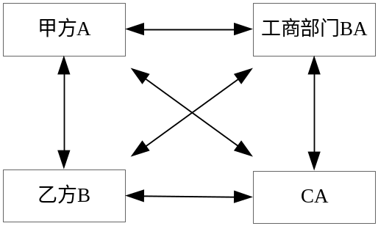
图5.1 电子合同安全订立模型图
移动电子商务安全体系在移动电子合同系统中主要完成以下功能：
(1) 颁发证书：CA为工商部门、企业颁发数字证书，作为其网上身份的唯一标识。所有将从事商业活动的企业都必须从CA申请证书。
(2) 证书管理：管理企业自身的数字证书和业务相关数据。
(3) 动态认证：在电子商务交易过程中，交易双方在完成了商品信息沟通和商贸协商后，通过网络向工商部门自动地对双方身份进行动态认证，使交易双方获得各相关单位的身份信息。最后开始实质性的电子合同订立过程。
在移动电子合同系统中，安全构件起了非常重要的作用。所有安全服务的提供，数字签名、数字信封、电子印章、电子执照的实现，对数字证书的管理，网上企业的身份认证，都是由安全构件实现的。

5.6 电子合同签署流程
(1) 申请数字证书和电子执照
需要交易的A和B两个企业通过CA机构申请数字证书，CA在严格审核其身份后向其颁发数字证书。企业在获取数字证书后，将企业信息和证书信息等注册到工商部门。工商部门在确认企业身份后，向企业颁发唯一标识企业身份的电子执照，同时在系统中登记企业信息，包括企业的基本信息、信用度等，这样在电子合同签署前就可以掌握企业在以前电子商务交易中的表现，可供其他企业参考。
(2) 交易双方进行身份认证
在A、B决定交易时，交易双方与工商部门建立对话，表示双方将要交易，并请求工商部门确认各自身份。第4章中详细介绍了身份认证模块的实现。若无误，继续交易。
(3) 交易双方进行单方签署
A、B都签署合同的一份副本，即先对合同内容产生消息摘要再用自己的私钥对消息摘要进行数字签名，然后产生一个会话密钥，使用会话密钥和指定的加密算法加密数据，再用工商部门的公钥加密会话密钥，形成一个数字信封。数字信封到达工商部门后，使用工商部门的私钥解密，得到会话密钥，再用会话密钥解密数据，然后用A、B的公钥验证数字签名，同时工商部门还要通过消息摘要验证合同在传输过程中是否被篡改、验证两份合同的副本是否完全相同。这样既保证了合同的保密性，又保证了完整性和不可抵赖性。如果数字签名验证通过，说明A和B都已经单方签署，则工商部门发送消息通知A和B，指明双方都已签订合同。
(4) 交易双方完成合同签署和传递
A签署合同的两份副本，即先对合同内容产生消息摘要再使用自己的私钥对消息摘要分别进行数字签名，然后产生一个会话密钥，使用会话密钥和指定的加密算法加密数据，再用B的公钥加密会话密钥，形成一个数字信封。A将数字信封发送给B。
B使用自己的私钥解密，得到会话密钥，再用会话密钥解密数据，得到A签署过的两份合同副本。然后用A的公钥验证数字签名，同时还要通过消息摘要验证合同在传输过程中是否被篡改、验证两份合同的副本是否完全相同。B然后签署这两份副本，即先对合同内容产生消息摘要再使用自己的私钥对消息摘要分别进行数字签名。签好后，自己留下一份，将另一份再生成数字信封，发回给A。
A解密数字信封，然后用B的公钥验证数字签名，同时还要通过消息摘要验证合同在传输过程中是否被篡改、验证合同内容和自己发出去的是否完全相同。最后A得到一份A、B都已签署好的合同。
(5) 合同成功签署
此时，A、B都已经有了一份双方都已经签署好的合同，他们通知工商部门。工商部门销毁在每一份上只有一个签名的两份合同副本。
作为可选项，A、B可以将签署好的合同到工商部门备案，这样工商部门可以对合同进行监管。

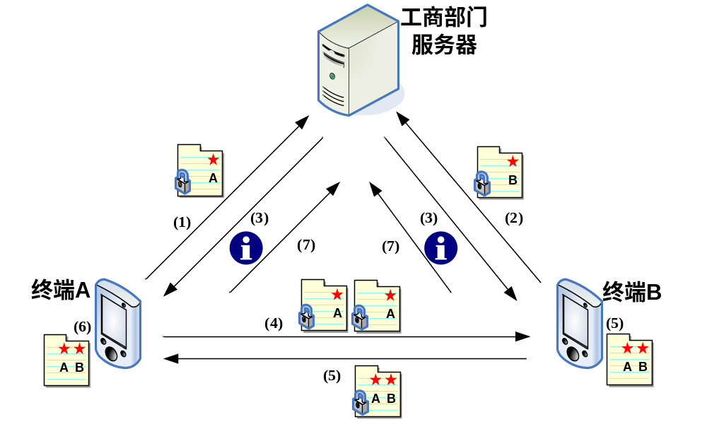
图5.2 移动电子合同签署流程图
如图5.2，移动电子合同的签署流程为：
(1)移动终端A签署合同的一份副本并发送给工商部门。
(2)移动终端B签署合同的一份副本并发送给工商部门。
(3)工商部门发送一份消息给A和B，指明彼此都已签约。
(4)移动终端A签署合同的两份副本并发送给移动终端B。
(5)移动终端B签署合同的这两份副本，自己留下一份，并把另一份发送给移动终端A。
(6)移动终端A保留合同的一份副本。
(7)移动终端A和B都通知工商部门他们每个人都有了一份有他们两人合签的合同副本。
(8)工商部门删除在每一份上只有一个签名的两份合同副本。
电子合同可以在工商部门进行备案，保存到工商部门的数据库中。

第6章 结束语
随着网络技术与移动电子商务的快速发展，日益显现的安全问题越来越突出。特别是对移动电子商务交易过程的安全要求，不再像过去那样仅集中于采用各种过滤机制防止入侵者进入，而是要提供粒度更细的访问控制以及更加全面深入的安全保护。WPKI 技术与安全构件技术结合起来可以满足当前移动电子商务的快速发展趋势。WPKI 可以为信息安全提供保证，安全构件为不同操作系统或硬件平台之间提供了互操作性和互通性，并保障了移动电子商务的安全。
本文详细描述了WPKI的体系结构及特点，并根据构件技术的优势和特点设计和实现了具有更高通用性的安全构件。结合WPKI和安全构件，提出了在智能移动终端上和无线网络环境中进行电子商务的安全体系，并实现了体系中的证书管理、身份认证等关键模块，最后还给出了一个具体的移动电子商务应用——移动电子合同系统的设计。
为了完善这一移动电子商务安全体系，我们还有很多工作要做。在安全构件的设计和实现中，还有一些方面需要考虑，以丰富构件的功能并提高其性能，比如在多平台运行的效率的提高、与PKI体系兼容等问题。安全体系还应该提供更多的认证方式，并实现对资源的访问控制。安全体系应该能满足更多的移动电子商务应用系统的需要。这些问题有待在后续的研究中解决。

致谢
首先我要向我的导师顾伟楠教授表示衷心的感谢。在读研期间，顾老师给予我很多悉心的指导和帮助，给我提供了一个良好的学习环境和锻炼的机会。他谦逊的为人风格和严谨的工作作风深深地影响了我。在完成课题的过程中，无论是遇到系统设计的问题，还是对毕业论文的撰写上的问题，顾老师都给了我耐心的指导。他在学术方面的深厚造诣和渊博知识，严谨而敏捷的思维，不断创新的精神，给我留下了深刻的印象，也将使我一生受益。我为自己有这样一位优秀的导师而自豪。
我要衷心感谢课题组的所有老师和同学们，本论文的完成是和他们的辛勤劳动分不开的。感谢实验室所有曾共同学习和生活的同学，与他们愉快的合作和交流使我得到很多收获和有益的启发。
我还要感谢一起读研究生的同学们，是他们伴随着我度过了一段十分有意义的研究生生活。
最后向所有关心和帮助过我的人表示衷心的感谢！

2008年1月

参考文献
[1]Bruce Schneier，吴世忠，祝世雄，张文政，等译.应用密码学一协议，算法与C源程序.北京：机械工业出版社，2000.
[2]洪国彬，范月娇.电子商务安全与管理. 北京：电子工业出版社，2006.
[3]张爱菊.电子商务安全技术.北京：清华大学出版社，2006.
[4]佘堃，郑方伟.PKI原理与技术.西安：电子科技大学出版社，2007.
[5]潘爱民.COM原理与应用. 北京：清华大学出版社，1999.
[6]DON BOX.COM本质论. 北京：中国电力出版社，2001.
[7]Craig Larman，姚淑珍，李虎等译.UML和模式应用. 北京：机械工业出版社，2002.
[8]Ivar Jacobson， Martin Griss， Patrik Jonsson.软件复用：结构、过程和组织. 北京：机械工业出版社，2003.
[9]嵌入式研究网，傅曦，齐宇，徐骏.Windows Mobile手机应用开发.北京：人民邮电出版社，2005.
[10] Open Mobile Alliance. Enabler Release Definition for Wireless Public Key Infrastructure. June,2004.
[11] Open Mobile Alliance. Certificate and CRL Profiles.June,2004.
[12]Housley, R.W.Ford, W.PoLk, and D.Solo. Internet X.509 Public Key Infrastructure Certificate and CRL porfile.Internet Request for Comments 2459.1993-1.
[13]Adams,C. and S.Farrel. Intemet X.509 Public Key Infrastructure Certificate Management Protocols. Internet Request for Comments 2510.1993-3.
[14] Wireless Application Protocol Forum. Wireless Transport Layer Security. April.2001.
[15] RSA Laboratories. PKCS #1: RSA Encryption Standard. Version 1.5. November 1993.
[16] RSA Laboratories. PKCS #6: Extended-Certificate Syntax Standard. Version 1.5.November 1993.
[17] RSA Laboratories. PKCS #9: Selected Attribute Types. Version 1.1.November 1993.
[18] RSA Laboratories. PKCS #7: Cryptographic Message Syntax Standard. Version 1.1. November 1993.
[19] R.L. Rivest, A. Shamir, and L. Adleman. A method for obtaining digital signatures and public-key cryptosystems. Communications of the ACM, 21(2):120–126, February 1978.
[20] D. Batory and S. O’Malley. The Design and Implementation of Hierarchical Software Systems with Reusable Components. ACM Trans. Software Eng. And Methodology, Oct. 1992
[21] C. Szyperski. Component Software Beyond Object-Oriented Programming. Addison-Wesley, ADM Press, New York, 1998
[22] Steve Maillet. Using COM for Embedded Systems (Part II) .Embedded SystemConference Session #425, 2000
[23] D. Stewart. Software components for real time, Embedded Systems Programming. Dec 2000.
[24]张卫东.移动电子商务的安全研究：[硕士学位论文]. 西安：电子科技大学，2005.
[25]朱建明.无线网络安全方法与技术研究：[硕士学位论文]. 西安：电子科技大学，2004.
[26]陈翔.椭圆曲线算法的研究及其在WPKI中的应用.计算机工程与应用，2006，Vol.26（3）:44～48.
[27]徐晓宇. WPKI关键技术的设计与实现: [硕士学位论文]. 西安：电子科技大学，2005.
[28]辛阳.移动终端安全模块研究.电子技术与应用，2005，Vol.40（11）:33～37.
[29]于文乾.无线网络安全关键技术研究与分析: [硕士学位论文]. 山东：山东大学，2006.
[30]肖军.移动电子商务中的信息交换安全性：[硕士学位论文]. 上海：复旦大学，2005.
[31]程震. WPKI的研究及其在移动电子商务安全中的应用：[硕士学位论文]. 山东：山东大学，2005.
[32]陈军.基于ECC和限制性盲签名的移动电子现金协议：[硕士学位论文]. 河北：燕山大学，2007.

个人简历 在读期间发表的学术论文与研究成果
个人简历：
王成志，男，1981年2月生。
2004年7月毕业于同济大学软件工程专业，获学士学位。
2004年9月入同济大学读硕士研究生。

已发表论文：
[1] 王成志 顾伟楠， 基于AOP的跨平台自适配安全构件的研究，计算机与数字工程，2007年 第35卷 ISSN1672-9722 CN42-1372/TP

